1.- Descripción del proyecto

Introducción

El proyecto “PLANTA DE PROCESAMIENTO DE BLOQUES Y AGREGADOS NATURAL CORAL STONE ” - Código 21055 ha sido concebido con la finalidad de producir a traves de bloques de roca coralina de la Concesion de Explotacion La Borda, con su permiso 532-06-RENOVADO, a partir de los bloques para producir cerámicas, planchas de ceramicas y además con los residuos, procesar material de agregados en el área de la construcción en el Municipio de Boca Chica y zonas aledañas, por consiguiente, en el área del proyecto de la planta de produccion de cerámicas, se encuentra la planta procesamiento de agregados. El presente documento constituye la Declaración de Impacto Ambiental del proyecto “PLANTA DE PROCESAMIENTO DE BLOQUES Y AGREGADOS NATURAL CORAL STONE ” - Código 21055, de acuerdo con los Términos de Referencia, emitidos por el Ministerio de Medio Ambiente, con el objetivo de cumplir con lo establecido por la Ley 64-00, a fines de tramitar el Permiso Ambiental.
El proyecto consiste en la produccion de cerámicas de roca coralina a partir de bloques sunimistrado por la Concesion de Explotacion La Borda, ubicado en Boca Chica, mediante cierras circulares de corte con inyección de agua, para realizar corte de precisión. También se encuentra las infraestructuras para la planta procesamiento de materiales de agregados del mercado local, proveniente de residuos de materiales durante la produccion de Ceramicas, donde se encuentra la trituradora, cernido de diferente granulometría, los materiales separados como arena y gravilla serán almacenados temporalmente, en áreas para ser despachados al mercado local. También tiene un área de para una planta eléctrica, con su caseta anti ruido, para cumplir con las normas de ruidos en los límites de la propiedad.
El proyecto ocupa una extensión superficial de 66,996.42 m2, con un área de construcción de 60.000.00 m²., donde se operá una planta de procesamiento de bloques (Planchas y Ceramicas) y agregados en base a roca coralina, con area de almacenamiento de los materiales procesados, sera despachado al mercado local.
Vista aérea del proyecto

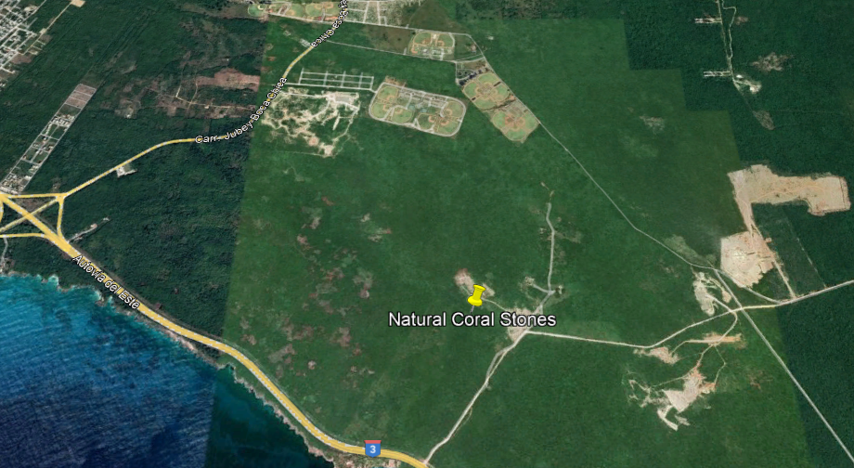

1.2. Localización y Ubicación del Proyecto.
El proyecto estará ubicado en las Parcelas 623,624-A,624-B de la DC 17/5ta, Seccion Bancos de Arenas, Municipio Boca Chica, Provincia Santo Domingo; la misma tiene una extensión superficial de 66,996.42 m2 aproximadamente. Las coordenadas del terreno donde se ubicará el proyecto son, UTM :
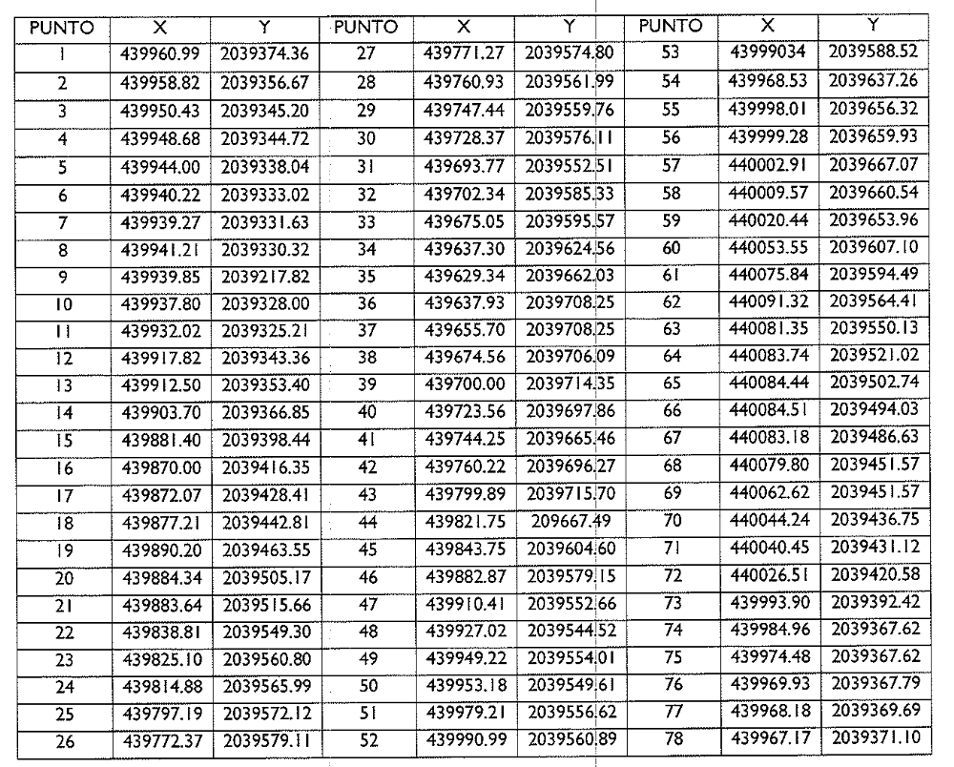

1.3.- Justificación e importancia del proyecto
La región cuenta con suficiente demanda de estos materiales y las oportunidades de comercio de este producto para todo el país motivaron al desarrollo de este nuevo proyecto, ubicado en un lugar de fácil acceso, sin poblados cercanos y buenas vías para la transportación de los materiales procesados hacia todas las regiones del país. La ley 64-00 establece que los proyectos de desarrollo deben ingresar al Sistema Nacional de Gestión Ambiental, a los fines de tramitar el Permiso Ambiental correspondiente. El Ministerio de Medio Ambiente y Recursos Naturales es el organismo rector para el proceso de evaluaciones ambientales de proyectos de inversión, constituyendo el ente normativo, mediante la Dirección de Evaluación Ambiental, del Vice-Ministerio de Gestión Ambiental.

1.4.- Datos generales del promotor
La empresa Nartural Coral Stones, debidamente representado por el señor SANTOS JUNIOR DIAZ SOTO, portador de la cedula de identidad y electoral No. 402-2128717-6, con domicilio social y para recibir notificaciones en el Sector San Jose, Boca Chica, Santiago Rodriguez..,

Telefonos de contacto: 809-803-0073

Correo electrónico: avgiovanni73@hotmail.com

1.5.- Inversión del proyecto
La inversión total para la construcción del proyecto es de RD$ 25,850,000.00

2.- Descripción del proyecto “PLANTA DE PROCESAMIENTO DE BLOQUES Y AGREGADOS NATURAL CORAL STONE

El proyecto “PLANTA DE PROCESAMIENTO DE BLOQUES Y AGREGADOS NATURAL CORAL STONE ” - Código 21055 ha sido concebido con la finalidad de satisfacer la produccion a traves de bloques de roca coralina de la Concesion de Explotacion La Borda, con su permiso 532-06-RENOVADO, a partir de los bloques para producir cerámicas, planchas de ceramicas y además con los residuos, procesar material de agregados en el área de la construcción en el Municipio de Boca Chica y zonas aledañas, por consiguiente, en el área del proyecto de la planta de produccion de cerámicas, se encuentra la planta procesamiento de agregados. El presente documento constituye la Declaración de Impacto Ambiental del proyecto “PLANTA DE PROCESAMIENTO DE BLOQUES Y AGREGADOS NATURAL CORAL STONE ” - Código 21055, de acuerdo con los Términos de Referencia, emitidos por el Ministerio de Medio Ambiente, con el objetivo de cumplir con lo establecido por la Ley 64-00, a fines de tramitar el Permiso Ambiental.
El proyecto consiste en la produccion de cerámicas de roca coralina a partir de bloques sunimistrado por la Concesion de Explotacion La Borda, ubicado en Boca Chica, mediante cierras circulares de corte con inyección de agua, para realizar corte de precisión. También se encuentra las infraestructuras para la planta procesamiento de materiales de agregados del mercado local, proveniente de residuos de materiales durante la produccion de Ceramicas, donde se encuentra la trituradora, cernido de diferente granulometría, los materiales separados como arena y gravilla serán almacenados temporalmente, en áreas para ser despachados al mercado local. También tiene un área de para una planta eléctrica, con su caseta anti ruido, para cumplir con las normas de ruidos en los límites de la propiedad.
El proyecto ocupa una extensión superficial de 66,996.42 m2, con un área de construcción de 60.000.00 m²., donde se operá una planta de procesamiento de bloques (Planchas y Ceramicas) y agregados en base a roca coralina, con area de almacenamiento de los materiales procesados, sera despachado al mercado local.

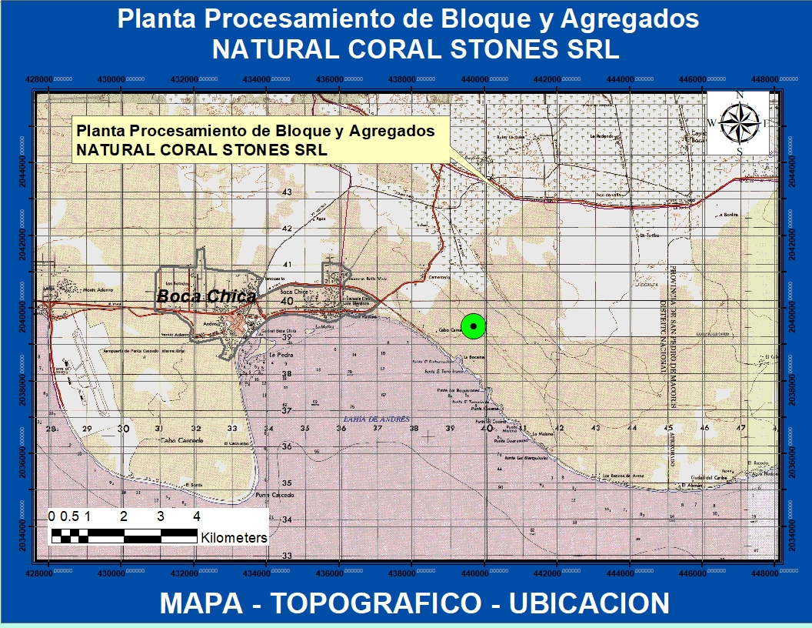

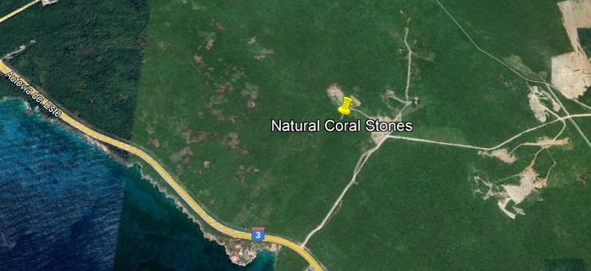

INSTALACIONES DENTRO DEL AREA DE PLANTA

Dentro de la planta de Procesamiento de Bloques y agregados se contará con las siguientes instalaciones:

      - Planta de Corte (cortadora de Roca)
      - Planta agregados
      - Entrada y salida de Vehículos
      - Caseta de guardia.
      - Depósitos de combustibles y lubricantes.
      - Área de almacenamiento de materiales
      - Área para el generador eléctrico.
      - Área de comedor
      - Area de Mantenimiento en General
      - Zonas de circulación internas
      - Área administrativa
      - Área de deposito
      - Parqueo de volquetas de carga
      - Parqueo de vehículos de visitas y personal de labor.
      - Depósito de sedimentos.

ACTIVIDADES DEL PROYECTO
La planta de agregados una vez que sea instalada se realizaran pruebas de operación para arrancar con la producción en condiciones adecuadas, por lo que el presente estudio aplica a las etapas de operación-mantenimiento y cierre-abandono.

OPERACIÓN
El principal objetivo de las plantas de agregado está en el proceso de producción de bloques y agregados según el tipo de especificaciones. la planta podría producir hasta 200 mts³/hora, tanto bloques como agregados

Hay que tomar en consideración que previo a la producción en cualquier tipo de planta se deben seguir ciertos lineamientos generales según sea el caso:
• Revisión general de la planta
• Establecimiento de tipo de materiales a producir
• Análisis de los agregados
• Análisis del concreto producido.
• Calibraje de la planta
• Revisión de suministros de materia prima
• Revisión de suministros de operación de la planta (combustible, gas, lubricantes).
• Disponibilidad de operarios
• Alimentación del material

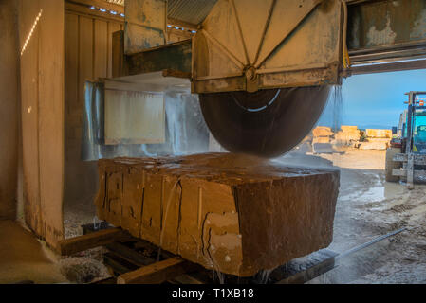

En la planta se da inicio cuando la pala de carga, por lo regular un cargador frontal, llena inicialmente la tolva del sistema dosificador, la tolva es llenada con un solo tipo de material, esto según llega de la mina, y posterior al análisis granulométrico de los mismos, para evitar sobre tamaño humedad o mala calidad del material.

Posteriormente, se revisa todo y se procede al arranque en la secuencia determinada, según el manual del fabricante de la planta, la banda transportadora de la tolva empieza a acarrear y el sistema de control hace las correcciones necesarias para la dosificación, variando la velocidad de los motores que acciona el moto reductor que transfiere la potencia a los rolos de las bandas transportadoras, cumpliendo de esta manera la correcta dosificación evitando sobre carga o baja alimentación.

Luego el material pasa por el proceso productivo en general. Este proceso productivo es sencillo ya que básicamente todo lo realiza la planta de proceso, lo único que está a cargo de los operadores es dosificar la materia prima para ser convertida en arena, gravilla y grava y el encendido y apagado del equipo.

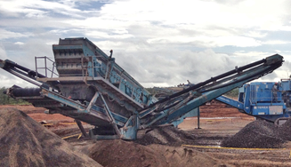

Para la elaboración el material pasa por un separador de fino, los sobre tamaños van a la trituradora primaria luego pasa a la zaranda clasificadora, los finos a las pilas correspondientes y los gruesos al triturador secundario, para luego recircular el material hasta convertirse todo en grava, gravilla y arena.

El producto final es colocado en las volquetas, los cuales transportan hacia las diversas obras de construcción.

MANO DE OBRA REQUERIDA EN LA ETAPA DE OPERACIÓN DE LA PLANTA DE PROCESO Y MINA.

Para la etapa de operación se ha considerado 18 personas que desarrollaran las actividades de funcionamiento dentro de todo el proyecto.

El tipo de organización para las operaciones será como se muestra a continuación:

1-Gerente General del Proyecto
1- Encargado de ventas
1-Supervisor de Mina
1-Supervisor de equipos
3-Operadores Equipos. (2 en la cortadora, 1 Op. 2 palas mecánicas)
4-Operadores planta de proceso (4 camioneros, 1 Op. palas mecánicas)
1-Mecanico
2-Vigilantes de seguridad.

En el proyecto operara un turno compuesto por 30 personas, se trabaja normalmente 44 horas semanales, hasta los sábados al medio día.

El turno está formado por un supervisor de minas, un supervisor de equipos, y un operador de retro pala.

Las tareas tanto de montaje como de desmontaje suelen ser trabajos que presentan cierto tipo de riegos, por lo que ese trabajo se lleva a cabo con el equipo adecuado, así como la intervención de personal calificado para dichas tareas.

La mayoría de plantas, en la actualidad vienen compuestas por un conjunto de remolques, cada remolque es por lo regular un sistema completo que integra la planta.

INFRAESTRUCTURA DE SERVICIOS BÁSICOS

- Vías de acceso
El área es completamente accesible a través del sistema de carreteras y caminos que comunican la planta de agregado con la Provincia Santo Domingo y a todo el País. Las vías internas se les darán mantenimiento semanal y se regarán con agua varias veces al día para evitar que se desprenda polvo según necesidades climáticas.

- Agua potable
Contará con una demanda estimada de agua de 5000 galones mensuales, la misma se suplirá mediante un camión cisterna yacueducto local.

- Drenaje pluvial
El Proyecto contara con un programa de mantenimiento de caminos y cunetas con el fin de evitar inundaciones y pérdida de materiales valiosos y equipos.

- Aguas Residuales
Dentro del área de oficina se contarán con 3 baños (2 para empleados y 1 para oficina); los mismos estarán conectados a un pozo séptico el cual se limpiará cada 12 meses.

- Energía
El suministro de energía para el proyecto, será a traves de EDEESTE y sera necesario usar un generador de 300 kw en caso de emergencia. Solo se trabajará en horario diurno.

- Combustible
El combustible será provisto por una empresa de combustibles la cual suministrará un promedio de 900 galones de diésel de forma semanal, el cual será almacenado en el tanque del proyecto con su muro de contención

.

- Residuos
Las actividades durante la operación generarán residuos sólidos principalmente por la presencia del personal y las actividades de la planta de agregados. Se estima una generación de 1 m³/semana de residuos sólidos, los cuales serán dispuestos por el ayuntamiento de Boca Chica.

3.- Descripción del medio ambiente

3.1. MEDIO FÍSICO

GEOLOGÍA

La geología de la zona se caracteriza por la presencia de grandes bancos de arena de estratificación masiva, en algunos afloramientos exceden los 30-35 metros de espesor, a menudo intercalados con estratos de arenisca gravosa de grano medio a grueso, poco consistente, los cuales se desmoronan al mas leve golpe de piqueta. La presencia de sobre tamaño tiene un carácter local, ya que se observó en muy pocas zonas. No obstante en los frentes de laboreo de algunas minas adyacentes en la zona se observan lentes de gravas gruesas.
Los estratos de arenisca buscan generalmente hacia el sur con ángulos variables de 15 a 20 grados, en algunos casos se observan casi horizontales.

El área bajo estudio esta cubierta por una capa masiva de 15-30m de "caliche", la cual constituye el descapote de los bancos de arena que se observan en la zona.

La zona de estudio está caracterizada desde un punto de vista geológico por la presencia de vastos depósitos carbonáticos arrecifales y depósitos cuaternarios de origen terrígeno. La planicie se compone de una serie de abanicos aluviales unidos. El espesor del aluvión aumenta en general del norte al sur, pero cabe suponer que algunas estructuras sepultadas modifican esta imagen generalizada. En el supuesto de que el lecho rocoso bajo el aluvión constituye una extensión de las formaciones que afloran en las márgenes de la planicie, cabe concluir que el mismo se compone en la parte occidental principalmente de rocas volcánicas y en la oriental predominantemente de caliza metamorfizada y compacta.
Calizas arrecifales (tpl-qp’c)

La Planicie Costera Oriental está dominada realmente por las facies calcáreas y calcáreo-terrígenas ligadas a la instauración, en edad cuaternaria, de una extensa plataforma carbonática limitada por arrecifes coralinos, la edad es Pleistoceno – Plioceno. Hacia el sector al SO de Santo Domingo, los terrenos presentes, muestran características diferentes de las facies típicas arrecifales presentes en los demás sectores de la Planicie. Estos terrenos, constituidos por conglomerados, areniscas, siltitas de ambiente marino y calizas arrecifales, representan una alternancia de depósitos terrígenos y carbonáticos asignada, desde el punto de vista estratigráfico, a una distinta unidad pliocénica denominada Formación Río Nizao, la cual se sumerge con suave inclinación por debajo de las calizas arrecifales aterrazadas presentes en la franja costera a partir, en dirección E, del río Haina.
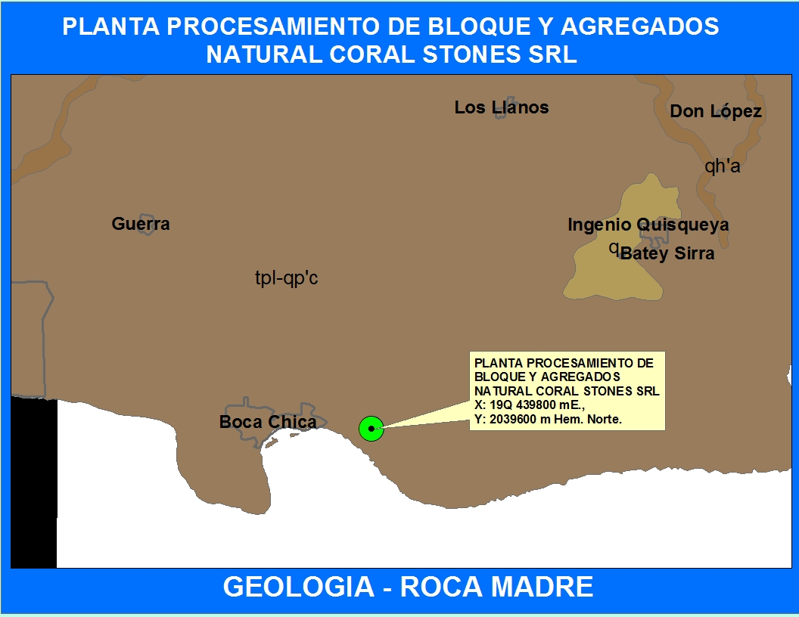
Mapa geológico de la República Dominicana
Geomorfología

El proyecto se encuentra en la zona geomorfológica denominada Planicie Costera del Caribe, esta llanura abarca toda la porción sureste del país desde la Bahía Las Calderas hasta su extremo oriental. Consiste en una serie de terrazas que suben gradualmente desde la costa hacia el pie de las cordilleras que la limitan en todo su flanco septentrional. Está limitada en su flanco septentrional por el macizo montañoso de la Cordillera Central, las lomas de la Sierra de Yamasá, las colinas de la plataforma cárstica de Los Haitises, y por las terrazas altas del Pie de Monte de la Cordillera Oriental. Por su flanco meridional la limita el Mar Caribe.

A lo largo de toda la Planicie se observa el desarrollo de una difundida fenomenología kárstica que se manifiesta a través de formas superficiales como barrancos, aislados o en campos, lapiés, hoyos y hendiduras kársticas.

En las zonas más internas de la Planicie están presentes, predominantemente en correspondencia con las facies calcáreas retroarrecifales, algunos campos constituidos por pequeñas cuencas cerradas, a veces rellenas de agua, posiblemente originada por la presencia sub-superficial de cavidades kársticas de disolución o de derrumbe.

Hacia la porción SO se ha desarrollado una gran cobertura de suelo, en la porción oriental de la Llanura de Baní y en la occidental de la Llanura Este, se pueden hallar suelos de poco valor agrícola, con texturas ligeras y de poca profundidad, que se han formado sobre arcillas ácidas redepositadas en condiciones de laguna sobre materiales calcáreos de primera deposición. Numerosas corrientes fluviales cruzan de norte a sur la Llanura Costera del Caribe, siendo las más importantes, las siguientes: Ocoa, Grande, Baní, Nizao, Nigua, Haina, Ozama, Macorís, Soco, Cumayasa, Dulce, Chavón y Yuma. Resultando de interés para nuestro estudio el Río Nigua

CLASIFICACIÓN DE SUELOS

Según la clasificación de suelos de la OEA, estos suelos pertenecen a la Asociación Jalonga-Guerrero-Morano, son suelos maduros; sus carbonatos de calcio han sido lixiviados a las capas más profundas, por acción del drenaje perfecto.

Los suelos de la serie Morano (62) son residuales y se han formado a expensas de caliza blanda; tienen topografía llana, buen drenaje y son muy productivos. Están constituidos por un franco arcilloso calcáreo de color negro, con estructura granular que a los 10 6 20 cm. pasa a arcilla de color rojo oscuro que contiene poca cantidad de grava calcárea; a los 40 cm. está sustentada por caliza blanda de color amarillo.

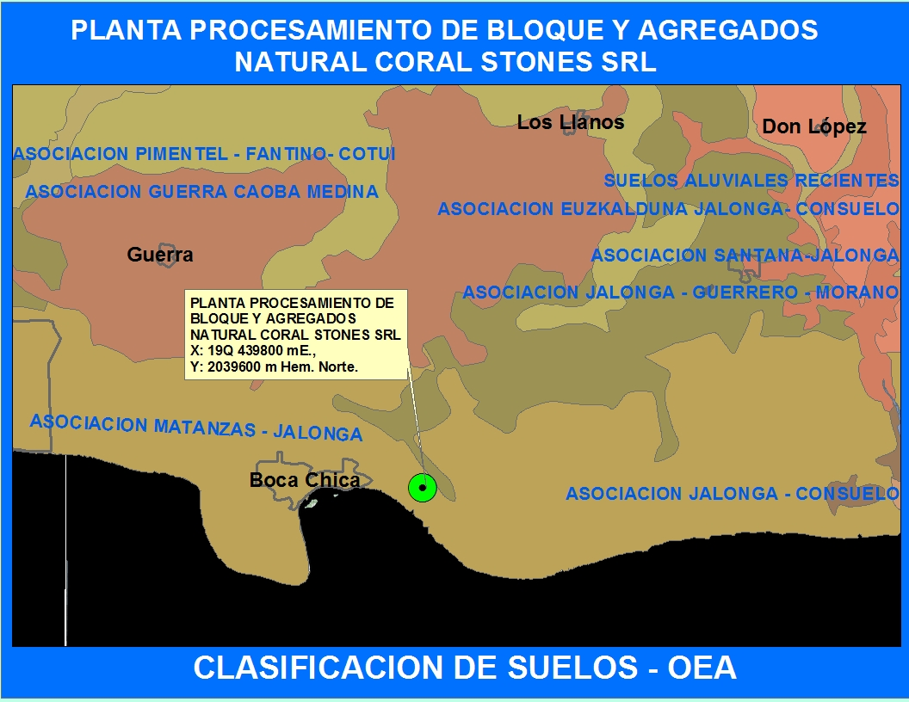
Mapa de Clasificación de Suelos OEA
Estos suelos poco profundos requieren un cuidadoso manejo, especialmente en cuanto se refiere a su roturación; las araduras deben ser poco profundas a fin de no invertir el prisma y conservar la unidad de la materia orgánica superficial.

Un perfil de estos suelos observado 1.5 km. al oeste del batey Magdalena muestra una mayor profundidad de estos suelos, encontrándose la grava y la roca basal a 75 cm.
Las arcillas de los suelos de las series Morano (62) y Guerrero (61) tienen una capacidad retentiva de la humedad mayor que las arcillas de la serie Jalonga (53). Son también más maduros, menos erosionables y más productivos que aquéllos.

CLASIFICACIÓN DE SUELOS SEGÚN LA CAPACIDAD PRODUCTIVA.

Los suelos de CLASE II, son terrenos cultivables, aptos para el riego, solamente con cultivos muy rentables; con topografía llana, ondulada o suavemente alomada, y con factores limitantes de alguna severidad.

Incluye suelos profundos, bien drenados, con suelo con textura mediana y buena estructura; alto contenido de materia orgánica y buena retención de la humedad; principalmente suelos aluviales recientes y residuales sobre caliza o materiales calcáreos de deposición. Los factores limitantes principales son el riesgo de inundación, en los suelos aluviales; la rocosidad o pedregosidad, en los residuales y la profundidad en casos aislados.

La clase está representada principalmente por suelos correspondientes a las series Constanza y San Juan, en los valles de igual nombre; La Jina, Yuna, Guerrero, Morano, Consuelo y Euzkalduna, en la llanura costera oriental; Guiza, en la parte oriental del Cibao y Quinigua y Santiago en la occidental. El uso potencial es casi ilimitado para los cultivos propios de las zonas y con el nivel de manejo requerido por los factores limitantes de cada zona.
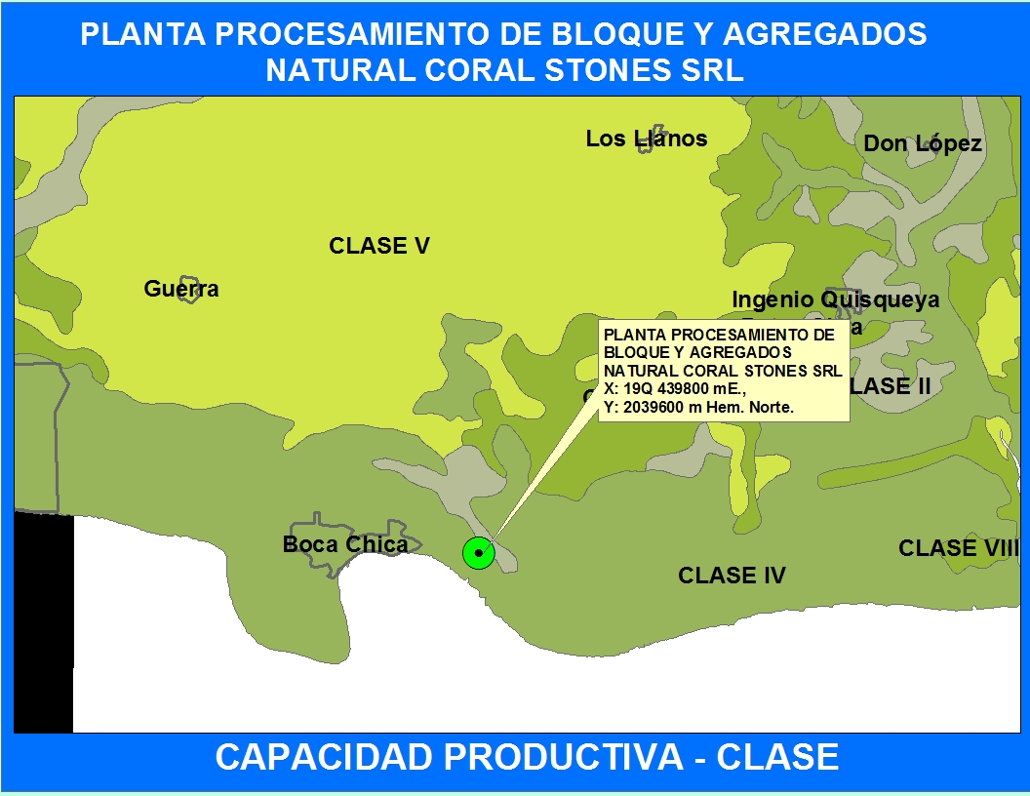
Mapa de Clasificación de Suelo por su Capacidad Productiva

Entre las primeras figuran el riego, en gran parte suplementario; los sistemas simples de drenaje; la remoción de piedras y otros impedimentos al cultivo, la fertilización adecuada a las condiciones del suelo, así como otros tipos de mejora, cuando fueren necesarias. Entre las prácticas de conservación se recomiendan la labranza en contorno; los cultivos en fajas; la rotación de cultivos, incluso pastos y leguminosas; los sistemas sencillos de terrazas; la roturación adecuada y la remoción de la capa arable bajo cobertura, o cultivo Lister en hoyos. De la zona de suelos aluviales recientes comprendida en esta clase, una parte considerable es en realidad cultivable, debiendo en muchos casos considerarse como clase IV o V por razones de pedregosidad, drenaje o salinidad.

HIDROLOGÍA

Los cursos de agua más cercanos son, el Rio Brujuelas, que se encuentra a mas de 3 km, el cual se convierte en rio subterráneo, antes de entrar al poblado de Boca Chica, además se encuentra las costas del mar Caribe aproximadamente a 700 metros

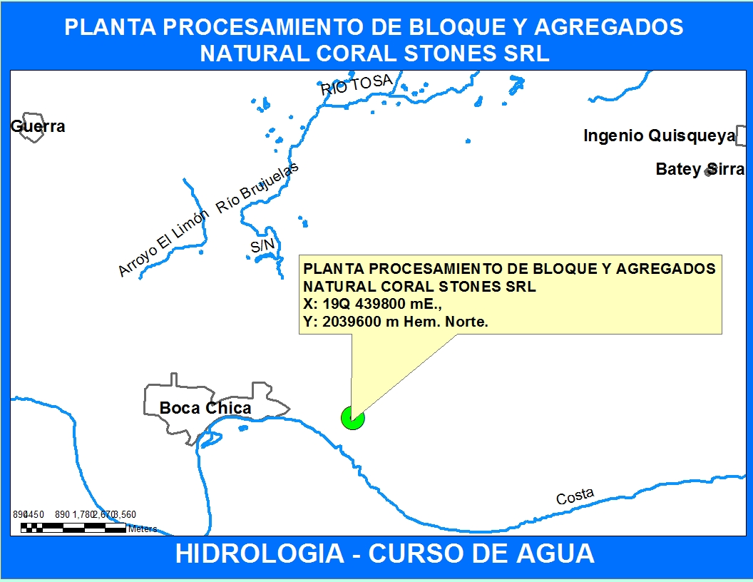
Mapa Hidrológico de la República Dominicana

ZONA DE VIDA – CLIMA

El Clima de la zona del proyecto está definido, según la clasificación de Holdridge como un Bosque Humedo Subtropical, en base a la temperatura media, la precipitación total anuales y la altitud, ver mapa de zona de vida a continuación.

Las características del Bosque Húmedo Subtropical (BH-S) son las siguientes: Se extienden en el sur de las vertientes de la cordillera Central cubre los valles de los afluentes de la cuenca del Río Yaque del Sur y de los ríos Ocoa, Nizao y Haina, también en la región sureste, abarca prácticamente toda la llanura Costera del Caribe, entre San Cristóbal, las vertientes de la Cordillera Oriental y San Rafael del Yuma. También comprende porciones de los valles angostos que se encuentran en las vertientes norte y este de la Cordillera Oriental. El área total de esta zona de Bosque Húmedo Subtropical, es la más extensa del país y cubre aproximadamente 22,139 km², que representa el 46.08 % de la superficie del país.

La precipitación anual oscila entre 1,000 a 2,000 mm y una biotemperatura de 18º a 24ºC. La vegetación natural en esta zona de vida se caracteriza por: bosques heterogéneos tales como Capá (catalpa longisima), Swietenia mahogoni (Caoba), Palma Real (Roystonea) entre otras.

La temperatura de esta zona de vida varía según la ubicación de las áreas; las que están cerca de la costa tienen una biotemperatura de 24ºC, las que están en las vertientes de las cordilleras tienen biotemperaturas medias disminuyen hasta los 18ºC. La evapotranspiración puede estimarse en promedio como 60% menor que la precipitación media total anual.

Las especies indicadoras de esta zona son: Capá o roble (Catalpa longissina), caoba (Swietenia mahagoni) en terrenos con buen drenaje y la palma real (Roystonea regia) en terrenos calcáreos.

Los pequeños rodales secundarios están formados por especies de Grigrí (Bucida buceras) y arboles aislados de Guácima (Guazuma ulmifolia).

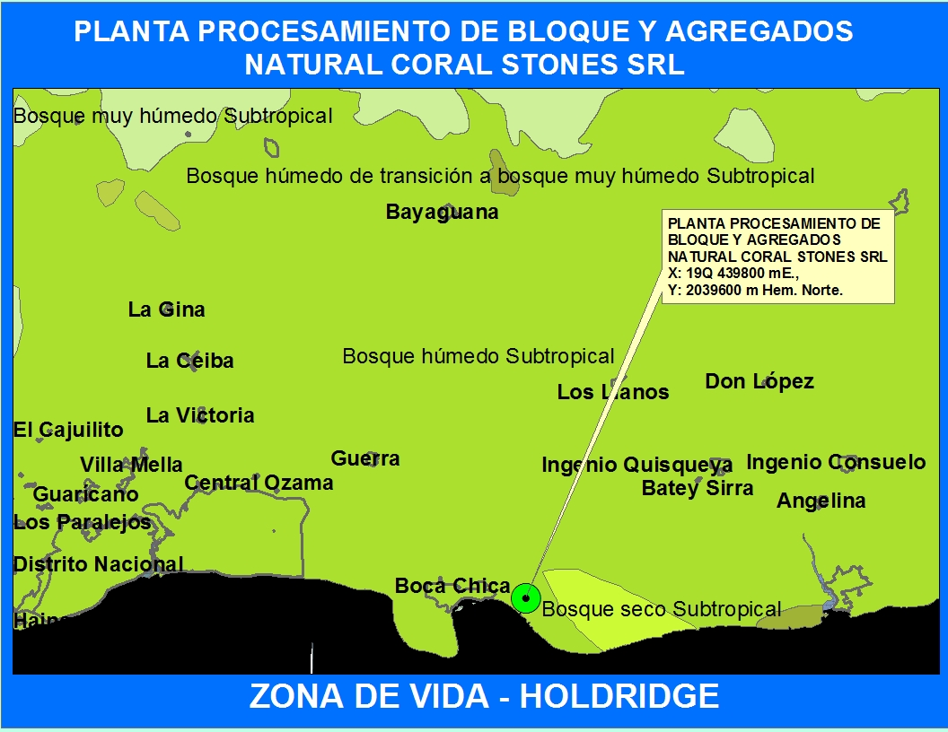
Mapa de Zona de Vida de la República Dominicana.

CLIMA

Para caracterizar las variantes meteorológicas de los puntos de monitoreo se tomaron como referencia las mediciones realizadas en la estación climática de la Oficina de Meteorología de Las Américas por ser la que se ubica más cerca del área del Proyecto. En esta Estación el promedio de precipitaciones anual es de 1120.9 mm, con 95.9 días con lluvia por año, la temperatura media normal es de 25.9⁰C, la mínima 21.1 ⁰C y la máxima 30.7⁰C.

En cuanto a los promedios mensuales de precipitaciones en la Estación de Las Américas los máximos corresponden a los meses de octubre, mayo, septiembre y noviembre lo que se puede observar en la figura a continuación, también se puede observar los promedios máximos de record de lluvia en 24 horas que tienen un máximo evidente en el mes de mayo, siguiéndole en orden septiembre, octubre y noviembre.
0.00
50.00
100.00
150.00
200.00
250.00
300.00
350.00
Precipitación normal
43.10
48.40
52.70
59.70
130.00
84.10
92.40
133.40
160.70
143.90
110.60
61.90
Record en 24 horas
73.90
65.00
291.20
133.80
149.70
129.90
103.90
208.40
250.40
132.60
128.80
106.40
ENE
FEB
MAR
ABR
MAY
JUN
JUL
AGO
SEP
OCT
NOV
DIC
precipitación (mm)
Promedios mensuales Precipitación normal y Record de precipitación mayor en 24 horas. Fuente: Estación Meteorológica Las Américas.

En la figura a continuación se pueden observar las temperaturas promedios mensuales media, máximas y mínimas para la Estación de Las Américas que se mantienen bastante similares durante todo el año.
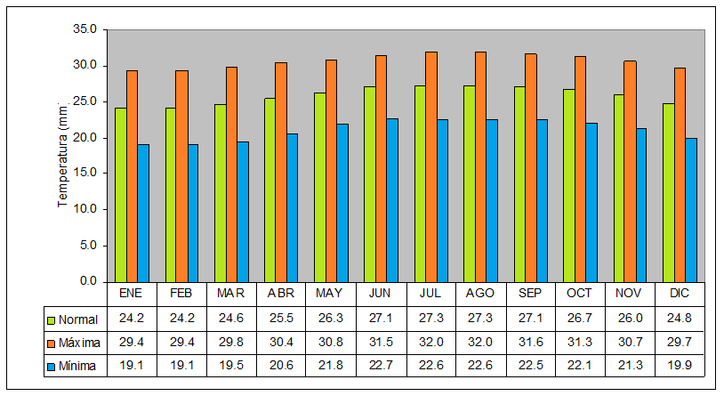
Promedios mensuales de temperatura media, mínima y Máxima.
Fuente: Estación Meteorológica Las Américas.

La estación meteorológica de “Las Américas” se encuentra 5 kilómetros al Este de las playas de Boca Chica – Andrés, y cuenta con los registros históricos más confiables del país.

Comportamiento mensual de los vientos para la estación de Las Américas, en el período 1961-1990. El análisis estadístico indica que la velocidad promedio de los vientos es de 11.5 km/h (7.1 mph) y existe un predominio de la dirección Nordeste.

Promedios mensuales de la velocidad y dirección del viento en el aeropuerto de Las Américas (1961-1990).
Parámetro | E | F | M | A | M | J | J | A | S | O | N | D | Promedio
Velocidad (km/h) | 11.7 | 12.0 | 12.7 | 12.3 | 11.7 | 12.2 | 11.7 | 11.4 | 10.6 | 10.2 | 11.5 | 11.2 | 11.5
Dirección | NE | NE | NE | NE | SE | NE | NE | NE | NE | NE | NE | NE | NE

3.2. MEDIO BIÓTICO

FLORA.

La flora del área del proyecto está compuesta por una buena representación de las especies nativas de la isla Hispaniola, y aunque la vegetación fue alterada, aun conserva individuos de gran tamaño que deben preservarse como ornamentales y para sombra dentro del proyecto.

Plantas identificadas en el área del proyecto.

Familia / especie |  |  | Nombre común | Fv |  |  | S |  |  |  | A
ANNONACEAE
Annona glabra |  |  | Guanabana de perro | Ar |  |  | N |  |  |  | ES
ANACARDIACEAE
APOCYNACEAE
Rauvolfia nitida |  |  | Palo de leche | Ar |  |  | N |  |  |  | ES
Rhabdadenia biflora |  |  | Bejuco de mangle | T |  |  | N |  |  |  | AB
ARECACEAE
Cocos nucifera |  |  | Coco | ES |  |  | I-C |  |  |  | MAB
Roystonea hispaniolana |  |  | Palma Real | ES |  |  | E |  |  |  | R
Sabal causiarum |  |  | Palma cana | ES |  |  | N |  |  |  | R
ASTERACEAE
Bidens cynapiifolia |  |  | Alfiler | H |  |  | N |  |  |  | ES
Conyza canadensis |  |  | Pinito | H |  |  | N |  |  |  | ES
Pluchea carolinensis |  |  | Salvia | Ar |  |  | N |  |  |  | R
Tridax procumbens |  |  | Margarita | H |  |  | N |  |  |  | AB
Wedelia trilobata |  |  | Margarita | H |  |  | N |  |  |  | MAB
BORAGINACEAE
Cordia polycephala |  |  |  | H |  |  | N |  |  |  | AB
Heliotropium angiospermum |  |  | Alancracillo | H |  |  | N |  |  |  | ES
BURSERACEAE
Bursera simaruba |  |  | Almácigo | A |  |  | N |  |  |  | R
CAESALPINIACEAE
Chamaecrista nictitans |  |  |  | H |  |  | N |  |  |  | ES
Senna occidentalis |  |  | Brusca prieta | H |  |  | N |  |  |  | ES
CHRYSOBALANACEAE
Chrysobalanus icaco |  |  | Hicaco | Ar |  |  | N |  |  |  | AB
CLUSIACEAE
Calophyllum calaba |  |  | Mara | A |  |  | N |  |  |  | ES
Clusia rosea |  |  | Copey | A |  |  | N |  |  |  | ES
COMBRETACEAE
Bucidas buseras |  |  | Gri grí | A |  |  | N |  |  |  | ES
Terminalia catappa |  |  | Almendra | A |  |  | Nat |  |  |  | ES
CONVOLVULACEAE
Ipomoea indica |  |  | Batatilla | T |  |  | N |  |  |  | AB
Ipomoea pes-caprae |  |  | Batatilla de costa | R |  |  | N |  |  |  | ES
CYPERACEAE
Cladium jamaicensis |  | Cortadera |  |  | H |  |  | N |  |  | MAB
Cyperus rotundus |  | Coquillo |  |  | H |  |  | N |  |  | AB
Eleocharis interstinta |  | Junco |  |  | H |  |  | N |  |  | AB
FABACEAE
Alysicarpus vaginalis |  |  |  |  | H |  |  | N |  |  | ES
Andira inermis |  | Palo de Burro |  |  | A |  |  | N |  |  | ES
Dalbergia ecatasphylla |  | Bejuco de peseta |  |  | T |  |  | N |  |  | ES
Demodium adcendens |  | Amor seco |  |  | H |  |  | N |  |  | AB
Flemingia strobilifera |  | Camarón |  |  | Ar |  |  | Nat |  |  | ES
Gliricidia sepium |  | Piñon cubano |  |  | A |  |  | I-C |  |  | R
Lonchocarpus latifolius |  | Majagua |  |  | A |  |  | N |  |  | R
Macroptilium lathyroides |  | Ajai |  |  | H |  |  | N |  |  | AB
LAMIACEAE
Hyptis verticillata |  | Oreganillo |  |  | H |  |  | N |  |  | AB
LAURACEAE
Cassytha filiformis |  | Fideito |  |  | T |  |  | N |  |  | ES
MALPIGHIACEAE
Malpighia cnide |  | Cereza cimarrona |  |  | Ar |  |  | N |  |  | ES
MALVACEAE
Sida acuta |  | Escoba |  |  | H |  |  | N |  |  | AB
MELIACEAE
Swietenia mahagoni |  | Caoba |  |  | A |  |  | N |  |  | ES
MORACEAE
Ficus mitrophora |  | Higo cimarrón |  |  | A |  |  | N |  |  | R
MYRTACEAE
Eugenia maleolens |  | Escobón |  |  | Ar |  |  | N |  |  | AB
Psidium guajava |  | Guayaba |  |  | Ar |  |  | N |  |  | ES
PASSIFLORACEAE
Passifloria suberosa |  | Morita |  |  | T |  |  | N |  |  | AB
PIPERACEAE
Piper emarginatum |  | Anisillo |  |  | AR |  |  | N |  |  | ES
Piper aduncum |  | Guayuyo |  |  | AR |  |  | N |  |  | ES
POACEAE
Andropogon glomeratus | Rabo de mulo |  |  |  |  | H |  |  | N |  |  | AB
Chloris inflata | Paraguita |  |  |  |  | H |  |  | N |  |  | AB
Paspalum fimbriatum | Grama |  |  |  |  | H |  |  | N |  |  | AB
Paspalum sp. | Grama |  |  |  |  | H |  |  |  |  |  | AB
Sporobolus jacquemontii | Maicoté |  |  |  |  | H |  |  | N |  |  | AB
Zoysia mastrella | Grama japonesa |  |  |  |  | H |  |  | I-C |  |  | ES
POLYGONACEAE
Coccoloba diversifolia | Uva de sierra |  |  |  |  | A |  |  | N |  |  | ES
Coccoloba uvifera | Uva de playa |  |  |  |  | A |  |  | N |  |  | ES
PTERIDOPHYTA
Acrosticum aureum | Helecho de manglar |  |  |  |  | H |  |  | N |  |  | MAB
Nephrolepis multiflora | Helecho |  |  |  |  | H |  |  | N |  |  | AB
RUBIACEAE
Gonzalugunia spicata |  |  |  |  |  | Ar N R
Psychotria nervosa |  |  |  |  |  | Ar |  |  | N | AB
Spermococe assurgens | Juana la blanca |  |  |  |  | H |  |  | N | AB
SAPOTACEAE
Chrysophyllum oliviforme | Caimito de perro |  |  |  |  | A |  |  | N | ES
SCROPHULARIACEAE
Bacopa monnieri | Yerba de Sapo |  |  |  |  | H |  |  | N | AB
TYPHACEAE
Typha domingensis | Enea |  |  |  |  | H |  |  | N | MAB
VERBENACEAE
Citharexylum fruticosum | Penda |  |  |  |  | A |  |  | N | ES
Clerodendrum spinosum |  |  |  |  |  | Ar |  |  | E | R
Lantana trifolia | Doña Sanica |  |  |  |  | Ar |  |  | N | ES
Phyla nodiflora | Orozú |  |  |  |  | H |  |  | N | AB
Stachytarpheta jamaicensis | Verbena |  |  |  |  | H |  |  | N | AB

Abreviaturas usadas
Forma de Vida (FV) | Status(S) | Abundancia (A)
A:Arbol | E: Endémica | MAB: Muy abundante
Ar:Arbusto | N: Nativa | AB: Abundante
H:Hierba | NAT:Naturalizada | ES: Escasa
ES:Estipite | IC:Introducida cultivada | R: Rara
T:Liana o trepadora | R:Rastrera

FAUNA.

Mamiferos

Nombre común | Nombre científico | Cantidad (abundante, escasa, etc) | Estatus (nativa, endémica, naturalizada, exótica) | Categoría (amenazada, protegida, en peligro de extinción
Perro | Canisfamiliaris | Es | I | No amenaza
Jurón | Herpestemungo | Es | I | No amenaza
Vaca | Bostaurus / Bosundicus | Es | I | No amenaza
Caballo | Equis caballus | Es | I | No amenaza
Cerdo | Sus domesticus | Es | I | No amenaza

Aves

Nombre común | Nombre científico | Cantidad (abundante, escasa, etc) | Estatus (nativa, endémica, naturalizada, exótica) | Categoría (amenazada, protegida, en peligro de extinción
Garza | Bubulcus ibis | Escasa | Naturalizada | No amenaza
Cigua común | Coerebaflaveola | Abundante | Residente | No amenaza
Judío | Crotophagaani | Escasa | Residente | No amenaza
Cigua palmera | Dulusdominicus | Escasa | Endémica | No amenaza
Cernicalo | Falco sparverius | Escasa | Residente | No amenaza
Gallina | Gallusgallus | Abundante | Residente | No amenaza
Carpintero | Melanerpesstriatus | Abundante | Endémica | No amenaza
Ruiseñor | Mimuspoliglottos | Escasa | Residente | No amenaza
Petigre | Tyrannusdominicensis | Escasa | Residente | No amenaza
Rolón | Zenaida aurita | Escasa | Residente | No amenaza

Reptiles
Nombre común | Nombre científico | Cantidad (abundante, escasa, etc) | Estatus (nativa, endémica, naturalizada, exótica) | Categoría (amenazada, protegida, en peligro de extinción
Lagarto común | Anolis distichus | Abundante | Nativa | No amenaza
Lagarto verde | Anolis clorocyanus | Abundante | Endémica | No amenaza

Lepidópteros

Nombre común | Nombre científico | Cantidad (abundante, escasa, etc) | Estatus (nativa, endémica, naturalizada, exótica) | Categoría (amenazada, protegida, en peligro de extinción
Amarilla pequeña | Eurema lisa | Abundante | Nativa | No amenaza
Saltarin tropical | Pyrgusoileus | Escasa | Nativa | No amenaza

3.3. DESCRIPCIÓN SOCIAL

Provincia de Santo Domingo

La provincia de Santo Domingo, forma parte de la Región Décima Ozama. Esta provincia fue creada el 16 de octubre del año 2001. La misma limita al Norte con la provincia Monte Plata; al Este, con la provincia San Pedro de Macorís; al Sur, con el Mar Caribe y al Oeste con la provincia San Cristóbal.

Su población es de 1, 817,754 habitantes en una extensión territorial de 1,223 km², para una densidad poblacional de 1.402,2 habitantes/km². De la población señalada: 887,437 son hombres y 930,317 mujeres.

La provincia tiene siete municipios estos son:
- Santo Domingo Este (municipio cabecera)
- Santo Domingo Norte
- Santo Domingo Oeste
- Los Alcarrizos
- Pedro Brand
- Boca Chica
- Guerra

Existen ocho distritos municipales mencionados a continuación: San Luis, La Caleta, La Cuaba, Palmarejo-Villa Linda, Pantoja, La Guáyiga, La Victoria y Hato Viejo.

Áreas protegidas de la provincia Santo Domingo

En la provincia existen las siguientes áreas protegidas, las mismas se encuentran ubicadas en diferentes puntos de la provincia, estas son: Parque Nacional Submarino La Caleta, refugio de Vida Silvestre Los Tres Ojos, parque nacional Humedales del Ozama, parque Manantial Cachón de la Rubia y el parque nacional Mirador Norte

Economía

En la provincia existen una serie de empresas dedicadas a diferentes actividades económicas, entre las que se destacan fábricas dedicadas a la producción de papel y productos de papel. También, existen fábricas consagradas a la elaboración de productos alimenticios, bebidas y tabaco, generando miles de empleos.

El aeropuerto Internacional de Las Américas, es el más grande del país, por lo que los aportes a la economía son notables. Otro aeropuerto presente en la provincia es el Joaquín Balaguer, también contribuye a la economía de la provincia.

El puerto Multimodal Caucedo es el más moderno del país y uno de los más importantes, generando aportes considerables a la economía de la provincia de Santo Domingo.

El turismo, también proporciona aportes económicos, desarrollado básicamente en el municipio Boca Chica. La agricultura constituye otra actividad importante, se destaca la siembra de yuca, grama para jardinería, batata y plátano, específicamente en el municipio de Guerra.

Otras industrias que dinamizan la economía de la provincia son la fábricas dedicadas a la producción de textiles, prendas de vestir, adobos y teñido de pieles, estas generan 2,968 empleos.

Servicios Básicos

Los servicios básicos de la provincia son realizados de diversas formas, a continuación se describen.

En cuanto al servicio de recogida de basura, en el 55.1% de los hogares lo realiza el ayuntamiento; 11.0%, la quema, 10.6% la tira en un vertedero, 8.3% la recoge una empresa privada, 5.5 la tira en río o cañada, 5.2% otro y 4.0% la tira en patio o solar.

En lo concerniente al servicio eléctrico, 99.0% usa energía del tendido eléctrico, 0.5% se sirve de otros métodos; 0.3, lámpara de gas kerosene; 0.2%, lámpara de gas propano y 0.1% energía de planta propia.

El combustible más usado para cocinar es el gas propano, usado por el 95.4% de los hogares; 2.3%, no cocina; 1.3, usa leña, 0.1% electricidad y 0.9% carbón.

El 67.4% de los hogares usa agua embotellada; 19.3% agua de camioncito; 5.2%, agua de la red pública dentro de la vivienda; 5.0%, red pública fuera de la vivienda y 1.7 usa agua lluvia tanque y/o aljibe. Mientras, que 0.5% de los hogares usa agua de pozo; 0.4% se abastece de otra fuente; 0.3% se abastece de manantial río o arroyo y 0.2%, camión tanque.

En cuanto al componente salud, en la provincia existen un total de 198 centros de atención primaria, 18 hospitales generales, un hospital de referencia regional, 1,151 clínicas privadas, y cuatro hospitales de Referencia Nacional. El número de camas disponibles en la provincia es de 937. El hospital principal de la provincia es el Dr. Darío Contreras con 243 camas, según datos del Ministerio de Salud Pública.
La disponibilidad de médicos de la provincia es de 1,362, en tanto que existen 301 licenciadas en enfermería y 810 enfermeras auxiliares.

Según la Encuesta Demográfica y de Salud (ENDESA) 2007, la provincia posee una tasa de analfabetismo de 6.3. %

En la provincia existen 2,472 centros de estudios, de los cuales, 1,037 son públicos, 1.338 privados y 97 semioficial.
El número de estudiantes es de 566,163 alumnos, de éstos, 278,526 son hombres y 287,637 mujeres.

Situación Geográfica.

El Municipio de Boca Chica posee una extensión territorial total de 148.64 Km². Se encuentra limitado al Norte por la antigua Carretera Mella, al Sur por el Mar Caribe, al Este por San Pedro de Macorís y al Oeste por Santo Domingo Este hasta El Valiente.

Boca Chica está compuesta por las zonas urbanas de Andrés, Boca Chica, Los Tanquecitos y Bella Vista.

Boca Chica tiene como secciones a La Caleta, La Malena y el Cruce de Boca Chica.

Historia de los Poblados de Boca Chica y Andrés.

A finales del Siglo XIX un grupo de moradores de distintas ciudades del país con habilidades para la pesca buscaban lugares aptos para la práctica de este medio de subsistencia. Uno de estos lugares fue lo que hoy se conoce como La Bahía de Andrés. Zona con recursos invaluables para la pesca de aquel entonces por la abundancia de peces en gran variedad que bajo esta agua existían. Poco a poco se fueron estableciendo en las cercanías, primero por varios días, más tarde para toda una vida junto con sus familiares en casas hechas de materiales extraídos de la propia naturaleza.

Uno de los primeros y más hábiles pescadores que logró establecerse en la zona llevaba por nombre Andrés. Debido a la reputación adquirida en lo que a la caza de peces respecta, las personas cuando se referían a la zona de la bahía se expresaban diciendo “vamos a la Bahía de Andrés”.

El ecosistema de la Bahía de Andrés se encuentra formado por la confluencia de varias corrientes de agua, tanto saladas como dulces. Una de estas corrientes marinas pasa a través de un estrecho camino antes de alcanzar la calma en la superficie de la bahía. Al estrecho camino se le asoció con una boca de escaso tamaño denominándola con el nombre de Boca Chica.

Las comunidades vivían prósperamente de esta forma entre pesca e intercambio agrícola.

Comerciantes apreciaron las posibilidades de la caña de azúcar, planta muy abundante en la zona, de lo cual surgió la instalación de un trapiche construido con madera. Esta mini industria fue creciendo lentamente. El trapiche pasó a convertirse en un ingenio construido con técnicas y materiales modernos. La primera zafra se produjo en el año 1916 bajo la dirección del Sr. Duma. Esta fábrica paso a manos de una compañía norteamericana llamada West Indias Sugar Corpo, en los años 30, luego fue forzosamente vendida al dictador Trujillo, quien fue el gran responsable del desarrollo urbano que tuvo la ciudad a partir de entonces.
Boca Chica se fue desarrollando con la instalación de los hoteles. El Hamaca construido por Trujillo, fue el primero en abrir sus puertas en los años 50. A partir de la instalación de este hotel han surgido muchos más.

Municipio Boca Chica

El municipio de Boca Chica pertenece a la provincia de Santo Domingo. Sus límites son al Norte con la carretera Mella, al Sur con el Mar Caribe, al Este con la provincia de San Pedro de Macorís y al Oeste con Santo Domingo.

El municipio posee una extensión de 141.95 Km², su población es de 114,423, para una densidad poblacional de 806.09 H/Km².

Según el Consejo Nacional de Población y Familia (CONAPOFA) y tomando la tasa de crecimiento geométrico para el Quinquenio 2005-2010 de la Oficina Nacional de Estadísticas (ONE), Boca Chica, cuenta con una población de 114,423 habitantes, de los que 55,970 son hombres y 58,453 mujeres. La población urbana es de 53,321 y la rural de 61,102.

Boca Chica posee cuatro parajes, estos son:
- Boca Chica
- Andrés
- Los Tanquecitos
- Ensanche Bella Vista

Economia del municipio

La economía de Boca Chica es variada existen diferentes tipos de actividades. Entre las más destacadas se encuentran, zonas francas, turismo, puertos e industrias, además de actividades informales.
De acuerdo al informe 2010 del Consejo Nacional de Zonas Farnacas de Exportación (CNZFE) el número de empresas operando por parques y región en el municipio es de siete. Una en Andrés, una en Bella Vista, dos en Boca Chica y tres en Multimodal Caucedo.

El turismo constituye una de las industrias que generan mayor número de empleos. En el municipio se encentran presente los Hoteles Boca Chica Beach Resort y Hamaca. También los restaurantes Neptuno y Boca Marina.

Otras empresas de aporte a la dinámica económica son el puerto Multimodal Caucedo, el Ingenio Boca Chica, ITLAS y Ciudad Cibernética y el Aeropuerto Internacional de Las Américas.

Según el CONAU 17,34% de las familias de Boca Chica, especialmente en Andrés se dedican a las actividades informales, destacándose la venta de comida, fantasía y otras dedicadas al sector turístico.

Los datos arrojados por el Censo Nacional de Población y Vivienda de 2002 indican que el total de la población de 10 años y más está ocupada, unas de 35,820 personas, la población cesante es de 4, 419 y los que buscan trabajo por primera vez es 2,789 personas.

Servicios básicos

El combustible más usado por la población del municipio para coser los alimentos es el gas propano, este es utilizado por 90.9% de los hogares. Otro segmento de la población 3.2% no cocina, 2.9% usa carbón, 1.8% usa leña, 0.1% electricidad y 0.1% otro.

El servicio de alumbrado utilizado por la mayoría de los hogares es del tendido eléctrico, 97.6% lo usa. En tanto que, 1.1% usa otro, 0.6% lámpara de gas, 0.5% lámpara de gas kerosene y 0.3% energía de planta propia.

Para la disposición de los residuos sólidos, 47.0% de los hogares dispone de ella quemándola. En ese orden, 38.4% usa los servicios del ayuntamiento, 6.2% la tira en el patio o solar, 5.6% dispone de ella tirándola en un vertedero, 1.6% la recoge empresa privada, 1.2% otro y 0.1% la tira en un río o cañada.

Según el informe por provincia del Ministerio de Educación, año 2006-2007, el municipio tiene una población estudiantil de 37,831 alumnos, de los que 18,822 son hombres y 19,009 mujeres.

El número de centros educativos es de 126, de los cuales 75 son del sector público, 47 privados y cinco semioficiales.

En lo relacionado al servicio de salud en el municipio existen dos centros de salud de importancia, estos son el Subcentro de Salud de Boca Chica y el Instituto Dominicano de Seguros Social (IDSS). En estos centros se atienden distintas especialidades como, ginecológicas, gastroenteróloga, cardiología, asma, odontológicas, entre otras.

Organizaciones del Paraje Andrés
- Junta de vecinos La Esperanza
- Unión de Sindicatos de A bordo de Andrés, Boca Chica
- Junta de Vecinos Brisas de Caucedo
- Junta de vecinos Miramar 2da.
- Comité de Amas de Casa Brisas de Caucedo Sur
- Junta de vecinos Nelly Rocha
- Junta de vecinos Brisas del Norte 3ro.
- Centro Montero Gómez
- Consejo de Desarrollo Barrial

4.- Marco jurídico y legal

4.1.- Introducción

El promotor del proyecto “PLANTA DE PROCESAMIENTO DE BLOQUES Y AGREGADOS NATURAL CORAL STONE ” - Código 21055 ha solicitado el Permiso Ambiental para la produccion a traves de bloques de roca coralina de la Concesion de Explotacion La Borda, con su permiso 532-06-RENOVADO, a partir de los bloques para producir cerámicas, planchas de ceramicas y además con los residuos, procesar material de agregados en el área de la construcción en el Municipio de Boca Chica y zonas aledañas, al Medio Ambiente y Recursos Naturales con los siguientes objetivos:

- Como requisito fundamental emanado de la Ley 64-00 que regula la realización de estudios ambientales a los proyectos de inversión y desarrollo.
- Para cumplir con las leyes y reglamentaciones nacionales e internacionales en materia ambiental. Asimismo, ha cumplido con los procedimientos administrativos para obtener los permisos que otorgan las instituciones encargadas de emitir las autorizaciones para la construcción del proyecto.
- Carta de No objeción emitida por el ayuntamiento del municipio local.

Como ya se ha indicado en la presentación del proyecto, el promotor del proyecto “PLANTA DE PROCESAMIENTO DE BLOQUES Y AGREGADOS NATURAL CORAL STONE” - Código 21055 posee todas las certificaciones anteriores. A continuación, se analizarán aquellas leyes y normas ambientales que regulen la construcción del proyecto “PLANTA DE PROCESAMIENTO DE BLOQUES Y AGREGADOS NATURAL CORAL STONE”. De esta forma se podrá inferir el desempeño ambiental de la misma respecto a los parámetros ambientales que serán establecidos para cumplir con lo requerido por la normativa vigente.

El siguiente es el Marco Legal y Normativo que aplica para la construcción del proyecto “PLANTA DE PROCESAMIENTO DE BLOQUES Y AGREGADOS NATURAL CORAL STONE

5.2.- Ley General de Medio Ambiente y Recursos Naturales (64- 00).
- Esta Ley es el marco general de referencia para este proyecto, y en particular los artículos 5, 45, 46 párrafo.
- El Art. 5 hace referencia a la responsabilidad de todos en hacer uso sostenible de los recursos naturales del país y eliminar los patrones de protección y consumo no sostenibles.
- Los Art. 45 y 46 identifican las responsabilidades asumidas por quien recibe una Licencia o Permiso Ambiental y dentro de ellas, la obligación de cumplir e informar a la Secretaría de Medio Ambiente y Recursos Naturales acerca del cumplimiento y monitoreo del PMAA.

5.3.- Reglamento del Sistema de Licencias y Permisos Ambientales con su Procedimiento para la Evaluación de Impacto Ambiental de Proyectos Nuevos.

- El reglamento establece en su artículo 8 que las Licencias y Permisos se emiten sobre la base de la evaluación de impacto ambiental. El artículo 10 hace referencia al carácter contractual de los Permisos y Licencias. En base a esto lo escrito en este estudio y en especial en el PMAA es el compromiso que asume el promotor del proyecto ante la Secretaría de Estado de Medio Ambiente.
- El artículo 11 establece la validez de las Licencias y Permisos en función de los resultados de las inspecciones y auditorias periódicas que se realizan respecto del desempeño ambiental con el objeto de verificar si se cumple con las normas ambientales vigentes o incumpliera con cualquiera de las condiciones bajo las cuales se otorgó la autorización.
- Asimismo, este Reglamento establece las responsabilidades del promotor del proyecto (Art. 37, costos involucrados en el Proceso de Evaluación Ambiental; y Art. 47, 48 y 49, asumir responsabilidades civiles, penales y administrativas por daños causados al medio ambiente).
- El procedimiento de Evaluación de Impacto Ambiental de proyectos nuevos tiene el objetivo de describir los pasos operativos del proceso hasta culminar en la decisión de otorgar o no el Permiso o Licencia Ambiental.
- Este procedimiento aplica en su totalidad en el caso del proyecto PLANTA DE PROCESAMIENTO DE BLOQUES Y AGREGADOS NATURAL CORAL STONE - Código 21055, ya que por sus características la secretaria de Estado de Medio Ambiente y Recursos Naturales, determinó que puede afectar de una manera u otra los recursos naturales, la calidad ambiental y la salud de la población.

5.4.- Normas Ambientales para la protección contra ruidos.
Esta norma regula y establece los niveles máximos permitidos y los requisitos generales para la protección contra el incremento en los niveles de ruidos. En el caso de este proyecto se considerará el producido por fuentes fijas en el caso de la planta de energía eléctrica de emergencia y por fuentes móviles en el caso de vehículos.
Estándares de Contaminación Sónica.
Grado de ruido | Efectos en humanos | Rango en db (a) | Rango de tiempo
A: Moderado | Molestia Común | 50 a 65  40 a 50 | Diurno  Nocturno
B: Alto | Molestia Grave | 65 a 80  50 a 65 | Diurno  Nocturno
C: Muy Alto | Riesgos | 80 hasta 90 | En 8 horas
D: Ensordecedor | Riesgos graves de pérdida de audición | Mayor de 90 hasta 140 | Por lo menos en 8 horas
Nota: Niveles de ruidos y sus efectos. Diurno (7 a.m.-9 p.m.) Nocturno (9 p.m.-7 a.m.)

5.5.- Normas Ambientales de la Calidad de Aire y Control de Emisiones.
Esta Norma establece los valores máximos permisibles de concentración de contaminantes para proteger la salud de la población en general. En este estudio se considerarán los estándares de calidad del aire para aquellos y emisión de CO2 por combustión de vehículos y planta eléctrica.

Las emisiones de las fuentes móviles relacionadas al área de influencia del proyecto provendrán de los distintos tipos de vehículos que entran y salen del proyecto “PLANTA DE PROCESAMIENTO DE BLOQUES Y AGREGADOS NATURAL CORAL STONE - Código 21055” en ese sentido, la norma indica los siguientes límites máximos de emisiones para vehículos con motor a ignición según el año de fabricación.

Tabla 1.- Estándares de calidad de aire.
Contaminante | Tiempo Promedio | Límite Permisible (µg/Nm³)
Dióxido de Azufre (SO₂) | Anual | 100
Dióxido de Azufre (SO₂) | 24 horas | 150
Dióxido de Azufre (SO₂) | 1 hora | 450
Dióxido de Nitrógeno (NO₂) | Anual | 100
Dióxido de Nitrógeno (NO₂) | 24 horas | 300
Dióxido de Nitrógeno (NO₂) | 1 hora | 400
Monóxido de Carbono (CO) | 8 horas | 10,000
Monóxido de Carbono (CO) | 1 hora | 40,000
Partículas Fracción (PM-10) | Anual | 50
Partículas Fracción (PM-10) | 24 horas | 150
Nota: µg/Nm³: microgramos sobre metro cúbico normal (µg/Nm³)

5.6.- Normas Ambientales sobre la Calidad de Agua y Control de Descargas. MIMARENA, 2003.
El objeto de esta norma es proteger, conservar y mejorar la calidad de los cuerpos hídricos nacionales, garantizando la seguridad de su uso y promoviendo el mantenimiento de las condiciones adecuadas para el desarrollo de los ecosistemas asociados a los mismos, en cumplimiento con las disposiciones de la Ley 64-00.

Tabla 2.- Valores máximos permisibles para descargas de aguas residuales municipales en aguas superficiales y/o subterráneas.
Parámetro | Promedio Diario
pH | 6-8.5
DQO | 160 mg/L
DBO₅ | 50 mg/L
SST | 50 mg/L
Cl | 0.05 mg/L
Coniformes Totales | 1000 NMP/100 ml

5.7.- Normas Ambientales para la Gestión Ambiental de Residuos Sólidos no Peligrosos.

El objetivo de esta norma es establecer los requisitos sanitarios que deben cumplirse en el almacenamiento, recolección, transporte y disposición final así como las disposiciones para la reducción, reaprovechamiento y reciclaje con el fin de proteger la salud humana y la calidad de vida de la población y la preservación y protección del ambiente.

Se cumplirá lo que establecen los Artículos 107 y 153 de la Ley (64-00) General de Medio Ambiente y Recursos Naturales, la Norma para la Gestión Ambiental de Residuos Sólidos no Peligrosos (NA-RS-001-03), (Ver Capítulo PMAA).

5.8.- Norma Ambiental sobre Calidad de Aguas Subterráneas y descargas al Subsuelo. MIMARENA, 2004.

El objetivo de esta norma es proteger, conservar y mejorar la calidad de los cuerpos hídricos nacionales, en particular de las aguas subterráneas, para garantizar la seguridad de su uso y promover el mantenimiento de las condiciones adecuadas para el desarrollo de los ecosistemas asociados a las mismas.

Esta norma se relaciona con el proyecto fundamentalmente cuando hace referencia a la calidad de aguas subterráneas y a las características que debe cumplir el pozo filtrante a construir para la descarga de aguas residuales.

5.9.- Ley 147- 02. Política Nacional de Gestión de Riesgos.
El objetivo de esta ley es establecer una política de gestión de riesgos para evitar o reducir las pérdidas de vidas y daños que puedan ocurrir sobre los bienes públicos, materiales y ambientales y de los ciudadanos, como consecuencia de los riesgos existentes y desastres de origen naturales o causados por el hombre que se puede presentar en el territorio nacional. En esta ley se establecen los principios generales que orientan dicha política.

Asimismo, se identifican los instrumentos de la política de gestión de riesgo:
- Sistema Nacional de Prevención, Mitigación y Respuesta ante Desastres.
- Plan Nacional de Gestión de Riesgos.
- Plan Nacional de Emergencia.
- Sistema Integrado Nacional de Información.
- Fondo Nacional de Prevención, Mitigación y Respuesta ante Desastres.

Esta ley fue posterior al Decreto Nº 360-01 que creaba el Centro de operaciones de Emergencias (COE) dependiente de la Comisión Nacional de Emergencia (CNE) que funcionaba en Defensa Civil.

5.- Identificación, caracterización y valorización de impactos

5.1.- Introducción

Según lo establecido dentro de la Ley Macro de Medio Ambiente (Ley 64-00), se conviene que el impacto ambiental es cualquier alteración significativa, positiva o negativa, de uno o más de los componentes del medio ambiente y los recursos naturales, provocada por la acción humana y/o acontecimientos de la naturaleza. El proceso de identificación y evaluación de los impactos ambientales va dirigido a predecir los efectos o consecuencias que la ejecución de la actividad humana pueda producir en las áreas de influencia directa e indirecta con respecto al lugar de ejecución de dicha actividad. Todo esto con la finalidad de establecer medidas preventivas y de control para minimizar lo más posible los efectos adversos al medio ambiente y los recursos naturales. Es preciso mencionar que este proceso debe ser contemplado desde una perspectiva multidisciplinaria que permita ponderar adecuadamente todas las posibilidades de afectación de los recursos provocadas por la actividad en cuestión.

5.2.- Identificación de los impactos
Para identificación, caracterización y determinación de los impactos ambientales, se hizo la valoración cualitativa a partir de los efectos de las acciones en las fases de construcción y operación sobre cada uno de los elementos del medio ambiente, como es sabido por la construcción del proyecto, siempre se repiten una serie de impactos característicos de dichas fases, al igual que para la fase de construcción como la de operación, se pueden mencionar los impactos fundamentales que ocurrirán.

- Para la fase de construcción.
- Modificación del relieve, por las actividades construcción del proyecto
- Pérdida de la capa vegetal del suelo, por las actividades del desbroce de la vegetación.
- Posible contaminación del suelo, por la manipulación y almacenamiento de materiales de construcción e insumos.
- Posible contaminación del suelo por la manipulación de los residuos sólidos peligrosos y no peligrosos.
- Posible contaminación atmosférica por las emisiones de partículas en suspensión provocada por las operaciones de los equipos pesados, y maquinarias.
- Afectación a la salud de los trabajadores por el incremento en los niveles ruidos y vibraciones por el movimiento de equipos, camiones y maquinarias.
- Afectación de la vegetación del entorno del proyecto por deposición de polvo de las acciones constructivas.
- Creación de empleos temporales.
- Incremento en la demanda y uso de materiales de construcción y otros insumos.

- Para la fase de operación.
- Posible contaminación del suelo, por la manipulación y almacenamiento de materia prima y agregados procesados
- Posible contaminación del suelo por la manipulación de los residuos sólidos peligrosos y no peligrosos.
- Posible contaminación atmosférica por las emisiones de partículas en suspensión provocada por las operaciones de los equipos pesados, y maquinarias.
- Afectación a la salud de los trabajadores por el incremento en los niveles ruidos y vibraciones por el movimiento de equipos, camiones y maquinarias.
- Afectación de la vegetación del entorno del proyecto por deposición de polvo de las acciones constructivas.
- Posible contaminación de las aguas por el tratamiento deficiente y vertimiento de las aguas residuales de origen doméstico.
- Incremento del tránsito vehicular con la posibilidad de accidentes entre otros.

Los impactos fueron evaluados para el entorno donde se construirá proyecto “PLANTA DE PROCESAMIENTO DE BLOQUES Y AGREGADOS NATURAL CORAL STONE ” - Código 21055, los accesos principales y las áreas de influencia directa e indirecta sobre los elementos físicos bióticos y socioeconómicos. (Ver mapa de ubicación del proyecto y área de influencia).

El área de influencia directa del proyecto sobre los elementos físicos-bióticos, comprende un área de 22 tareas, aproximadamente 14,000 m2, con un área de construcción de 2,000.00 m². El área de influencia directa sobre los elementos socioeconómicos del medio ambiente, está definida por una zona mixta de Agrícolas - Residencias.

El área de influencia indirecta del proyecto sobre los elementos físicos bióticos es el área delimitada a 1 km. en todo el entorno de los límites del proyecto a partir del área de influencia directa.

El área de influencia indirecta sobre los elementos socioeconómicos se considera a toda la zona del Municipio de Boca Chica y zonas aledañas.

5.3. Valoración de los Impactos Ambientales
Identificación de las Actividades. Se consideraron las actividades durante las etapas de construcción y operación del proyecto. Identificación de los Impactos. Se identificaron los impactos ambientales producidos en cada etapa del proyecto y se analizaron considerando los siguientes aspectos básicos: físicos, bióticos, socioeconómicos y perceptuales.

5.3.1.- Criterios de valoración de impacto:
- Carácter del impacto. Mediante el cruzamiento de las acciones del proyecto y los impactos identificados se determinará si los mismos serían Positivos (P), Negativos (N), Previsibles pero difícil de determinar su efecto (X), o No aplicable (N/A) en los renglones ambientales analizados.

- Intensidad de manifestación. En este criterio se consideró si los impactos serán de intensidad baja, media, alta y muy alta

- Extensión. Este criterio considera tres condiciones básicas, puntuales, parciales y extensas.

- Momento de Aparición. En este criterio se considera los términos corto plazo, mediano plazo y largo plazo.

- Persistencia. En este criterio se refiere a la duración de efecto del impacto, pudiendo ser fugaz, temporal y permanente.

- Reversibilidad. Este criterio involucra la capacidad del medio ambiente de retornar a sus condiciones normales. Pudiendo ser en el corto plazo, mediano plazo e irreversible.

- Recuperabilidad. Se refiere a la posibilidad de que el medio natural se recupere por una acción específica del proyecto. Pudiendo ser recuperable, mitigable o irrecuperable.

- Sinergia. Mediante esta variable se establece el nivel de incidencia de un factor en la ocurrencia de otro fenómeno o la potenciación de este, pudiendo ser No Sinérgico, Sinérgico y Muy Sinérgico

- Acumulación. Por este factor se determina la capacidad del efecto de un impacto para acumular su efecto o determinar su carácter simple de incidencia.

- Periodicidad. Este criterio establece el grado de recurrencia del efecto del impacto en el medio, pudiendo ser Irregular, Periódico y Continuo.

- Importancia. Se refiere al peso específico del impacto con respecto al proyecto, pudiendo ser Baja, Media, Alta y Muy Alta.

5.3.2.- Valoración de los impactos para la etapa de construcción

5.3.2.1.- Medio Físico

Elemento del ecosistema: Aire
- Indicador de Impacto: Contaminación acústica.
Durante la construcción del proyecto “PLANTA DE PROCESAMIENTO DE BLOQUES Y AGREGADOS NATURAL CORAL STONE ” - Código 21055, este impacto se refiere al ruido que provocarán las maquinarias de trabajo en la actividad de la retroexcavadora y bote de material, respectivamente.

- Este impacto es considerado de tipo negativo, por los daños que provoca a las personas y a los animales.
- De intensidad baja, porque el trabajo se ejecutará en horarios regulado.
- Puntual porque sólo ocurrirá en el área de excavación y/o construcción.
- Mediano plazo, ya que ocurrirá solamente durante la fase de construcción.
- Temporal porque estará presente sólo en la jornada de trabajo (horario establecido) y durante la fase de construcción,
- Reversibilidad: Mediano Plazo hasta que no finalice se sentirá el ruido.
- Recuperable, inmediatamente las maquinarias dejan de trabajar cesa el ruido.
- Sinérgico, porque puede ocasionar molestias nerviosas, irritación a las personas y aleja a la fauna del entorno.
- Acumulativo: porque si todos los días se reciben niveles de ruidos que afecten la audición la personas pueden perderla.
- Irregular: porque no se produce a intervalos irregulares, las maquinarias podrán estar trabajando un día y otros tal vez no.
- De importancia baja porque con el Plan de Manejo y Adecuación Ambiental se tomarán medidas que contribuyan a mitigar los niveles de ruidos que se produzcan.
Elemento del ecosistema: Aire
B.- Indicador de Impacto: Emisión de partículas de polvo.

Durante la realización de los trabajos de excavación y de bote de material, se pueden producir partículas de polvo, los cuales se pueden dispersarse en el ambiente.

- Este impacto se considera de tipo negativo, por los daños que provoca a las personas, los animales y al ambiente en general.
- De intensidad baja, porque el periodo de trabajo en temporal.
- Puntual porque al moverse los camiones afectarán un perímetro considerable del área total del proyecto.
- Mediano plazo, ya que ocurrirá solamente durante la fase de construcción.
- Temporal porque sólo estará presente en toda la jornada de trabajo y durante la fase de construcción.
- Reversibilidad: Corto Plazo porque los niveles de polvos emitidos se dispersarán en el aire en corto tiempo.
- Recuperable, inmediatamente las maquinarias dejan de trabajar baja el nivel de partículas en el aire, el viento habrá alejado parte de ellas o se habrán precipitado.
- Sinérgico, porque puede ocasionar molestias respiratorias e irritación a las personas y animales.
- Acumulativo, porque si todos los días las personas reciben niveles de polvos inaceptables les afecta la salud.
- Irregular, porque no se produce a intervalos regulares, las maquinarias podrán estar trabajando un día y otros tal vez no.
- De importancia media porque este trabajo tendrá un período de intensa actividad. Con el Plan de Manejo y Adecuación Ambiental se tomarán medidas que contribuyan a mitigar los niveles de emisión de partículas que se produzcan.

Elemento del ecosistema: Aire
C.- Indicador de Impacto: Emisión de gases de camiones y maquinarias

Las maquinarias y camiones trabajan con combustibles pesados, conocido como Diesel, por lo tanto, emitirán gases y partículas al aire.

- Este impacto se considerado de tipo negativo, por los daños que provoca a las personas, los animales y al ambiente en general.
- De intensidad baja, porque se tomarán medidas para dar el mantenimiento adecuado a estos equipos.
- Parcial, porque los camiones se moverán en un perímetro considerable del área del proyecto.
- Mediano plazo, ya que ocurrirá solamente durante la fase de construcción.
- Fugaz, estará presente en las jornadas de trabajo, pero el viento dispersa las mismas en el ambiente,
- Reversibilidad a Corto Plazo porque los niveles de gases emitidos se dispersarán en el aire en corto tiempo, no afectando considerablemente la calidad del aire presente.
- Recuperable, inmediatamente las maquinarias dejan de trabajar cesará la emisión y se dispersará en gran parte los gases.
- Sinérgico, porque puede ocasionar molestias respiratorias e irritación a las personas y animales.
- Acumulativo, porque si todos los días las personas reciben niveles de humo inaceptables les afecta la salud.
- Irregular, porque no se produce a intervalos regulares, las maquinarias podrán estar trabajando un día y otros tal vez no.
- De importancia baja, por la recuperabilidad del ambiente ante los niveles de emisiones que se emitirán. El Plan de Manejo y Adecuación Ambiental tomará medidas de control para evitar que se produzcan emisiones fuera de las establecidas en las normas ambientales.

Elemento del ecosistema: Suelo
A.- Indicador de Impacto: Alteración del suelo.

En el lugar de construcción, se producirá cierto movimiento de la capa del suelo, lo que modificará el relieve en estas zonas.

- Este impacto se considerado de tipo negativo, porque modificará la topografía natural del terreno.
- De intensidad media, porque la excavación será moderada.
- Largo plazo, las modificaciones serán permanentes una vez se realicen, durante todo el periodo de existencia del proyecto.
- La persistencia es Permanente el proyecto modificará el suelo en estas zonas para la construcción de las infraestructuras,
- Reversibilidad es Irreversible no se podrá volver a restablecer el suelo una vez concluida la obra y demás infraestructuras,
- Irrecuperable, porque aún se remuevan estas infraestructuras no se tendrán las características naturales existentes antes de la ejecución del proyecto.
- No Sinérgico, porque lo que puede afectar es el escurrimiento natural del terreno, y este escurrimiento seguirá produciéndose en las áreas restantes.
- Simple: no tiene efectos acumulativos.
- Irregular: porque sólo ocurrirá en un momento de la construcción.
- De importancia baja. Ya que el área estaba afectada por la producción agrícola.

5.3.2.2.- Medio Biótico

Elemento del ecosistema. Flora.
A.- Indicador de Impacto. Desbroce

Este impacto se genera principalmente en la primera fase del proyecto, ya que se debe preparar el terreno para la construcción, el area afectada es de vocación agrícola, cultivos menores, gran parte posee grama natural.

- Este impacto se considera de tipo negativo, por el despeje de la vegetación del área en cuestión.
- De intensidad media, porque no se afectará toda la vegetación del área del proyecto.
- Parcial porque el área afectada abarca una superficie considerable del proyecto.
- Momento, Mediano plazo. Durante la fase de construcción
- Permanente, porque el desbroce de dicho terreno degradará el área durante el proceso constructivo.
- Reversibilidad: Mediano Plazo, porque se puede restaurar el componente flora en áreas no utilizadas por el proyecto.
- Mitigable, porque se puede compensar el impacto implementando programas de siembra con plantas autóctonas y repoblación vegetativa.
- Sinérgico, en cuanto a la destrucción de la vegetación de la zona.
- Acumulación: Simple, porque solo se manifestará en el área del proyecto sin alterar otras áreas circundantes.
- Irregular: porque se realizará sólo en la primera etapa de construcción.
- De Importancia Media, porque en el Plan de Manejo y Adecuación Ambiental se han contemplado medidas para la restauración de la flora.

5.3.2.3.- Medio Perceptual.

Elemento del ecosistema. Paisaje
A.- Indicador de Impacto. Alteración del paisaje.

Es el impacto visual que producirá la excavación de las zanjas y el movimiento de tierra en la zona del proyecto, donde se construirán las estructuras, oficinas, base de las maquinarias, entre otros.

- Este impacto es considerado de tipo negativo, porque afecta el entorno visual.
- De intensidad media, porque las zonas alteradas estarán dentro del proyecto.
- En cuanto a extensión se consideró Puntual porque es un impacto que sólo afectará la parcela del proyecto.
- Mediano plazo, porque ocurrirá solamente durante la fase de construcción.
- Temporal porque afectará a las personas en las jornadas de trabajo y durante la fase de construcción,
- La reversibilidad se consideró a Mediano Plazo porque es un impacto reversible, pero se debe tomar en cuenta el tiempo que tardará en construir el proyecto.
- Irrecuperable.
- No Sinérgico, porque no ocasiona impacto a otros medios.
- Acumulación Simple porque no traerá efectos de acumulación.
- Irregular porque las excavaciones se producirán sólo en el inicio de la etapa de construcción.
- De importancia media porque el paisaje afectado será sólo en la zona el proyecto.

5.3.2.4.- Medio Socioeconómico

Elemento del ecosistema. Socioeconómico
A.- Indicador de Impacto. Generación de empleos.

- Este impacto fue considerado de tipo positivo porque contribuirá al bienestar económico de la población o zonas aledañas.
- De intensidad alta, porque en la etapa de construcción se generarán una cantidad considerable de empleos.
- De extensión parcial porque sólo abarcará en un área limitada.
- De mediano plazo,
- Persistencia temporal, ya que la mayoría de los empleos en la etapa de construcción serán temporales.
- Sinérgico porque la generación de empleos produce aumento de ingresos.
- De acumulación simple.
- Periodicidad irregular porque los empleos no serán regulares.
- De importancia alta porque dinamizará la economía de la zona.

5.3.3.- Valoración de los impactos para la etapa de operación

5.3.3.1.- Medio Físico

Elemento del ecosistema: Aire
A.- Indicador de Impacto: Contaminación acústica.

Este impacto se refiere al ruido que provocará la operación de las maquinarias para procesamiento de y movimientos de vehículos.

- Este impacto se considerado de tipo negativo, por las molestias que ocasiona a las personas y a la fauna del entorno.
- De intensidad baja, porque la misma se producirá temporalmente y especialmente en horas picos de los horarios de trabajos.
- Puntual porque ocurrirá solamente dentro del área del proyecto.
- Corto plazo, ya que ocurrirá solamente en horario de trabajo.
- Temporal porque se utilizará por tiempo limitado y corto.
- Reversibilidad a Corto Plazo porque este impacto desaparece tan pronto se apaga los equipos.
- Recuperable, desde que se apaguen los equipos, además esta contemplado en el PMAA, construir una caseta hermética
- Sinérgico, porque puede ocasionar molestias.
- Acumulativo: porque si todos los días se reciben niveles de ruidos que afecten la audición la personas pueden perderla.
- Irregular: porque no se produce a intervalos irregulares.
- De importancia baja porque con el Plan de Manejo y Adecuación Ambiental se tomarán medidas que contribuyan a mitigar o reducir los niveles de ruidos que se produzcan, ya que los equipos estarán dentro de una caseta.

Elemento del ecosistema: Aire
B.- Indicador de Impacto: Emisión de partículas de polvo.

Durante la operación de las maquinarias para procesamiento de agregados y el secado al aire libre de los mismos, se pueden producir partículas de polvo, los cuales se pueden dispersarse en el ambiente.

- Este impacto se considera de tipo negativo, por los daños que provoca a las personas, los animales y al ambiente en general.
- De intensidad baja, porque el periodo de trabajo en temporal.
- Puntual porque al moverse los camiones afectarán un perímetro considerable del área total del proyecto.
- Mediano plazo, ya que ocurrirá solamente durante la fase de construcción.
- Temporal porque sólo estará presente en toda la jornada de trabajo y durante la fase de construcción.
- Reversibilidad: Corto Plazo porque los niveles de polvos emitidos se dispersarán en el aire en corto tiempo.
- Recuperable, inmediatamente las maquinarias dejan de trabajar baja el nivel de partículas en el aire, el viento habrá alejado parte de ellas o se habrán precipitado.
- Sinérgico, porque puede ocasionar molestias respiratorias e irritación a las personas y animales.
- Acumulativo, porque si todos los días las personas reciben niveles de polvos inaceptables les afecta la salud.
- Irregular, porque no se produce a intervalos regulares, las maquinarias podrán estar trabajando un día y otros tal vez no.
- De importancia media, ya que en el Plan de Manejo y Adecuación Ambiental se tomarán las medidas necesarias que contribuyan a mitigar los niveles de emisión de partículas, además los equipos estarán controlados para evitar la dispersión de las partículas, también el material se encuentra lavado y mojado, así se evita la dispersión de partículas.
Elemento del ecosistema: Aire
C.- Indicador de Impacto: Emisión de gases de la generadora eléctrica.

La generadora eléctrica, solamente se usará en caso de emergencia, trabajan con combustibles diésel, por lo tanto, emitirán gases y partículas al aire. Al principio se utilizará la generadora durante el proceso de separación de agregados, hasta tanto que sea aprobado por EDEESTE.

Este impacto se considerado de tipo negativo, por los daños que provoca a las personas, los animales y al ambiente en general.
- De intensidad baja, porque se tomarán medidas para dar el mantenimiento adecuado a estos equipos.
- Parcial, porque la generadora se utilizará solamente en caso de emergencia, a partir de la conexión al sistema eléctrico de EDEESTE.
- Mediano plazo, ya que ocurrirá solamente durante la fase de la operación de las maquinarias para la separación de los agregados
- Fugaz, estará presente en las jornadas de trabajo, pero el viento dispersa las mismas en el ambiente,
- Reversibilidad a Corto Plazo porque los niveles de gases emitidos se dispersarán en el aire en corto tiempo, no afectando considerablemente la calidad del aire presente.
- Recuperable, inmediatamente la generadora deja de trabajar, cesará la emisión y se dispersará en gran parte los gases.
- Sinérgico, porque puede ocasionar molestias respiratorias e irritación a las personas y animales.
- Acumulativo, porque si todos los días las personas reciben niveles de humo inaceptables les afecta la salud.
- Irregular, porque no se produce a intervalos regulares, las maquinarias podrán estar trabajando un día y otros tal vez no.
- De importancia baja, por la recuperabilidad del ambiente ante los niveles de emisiones que se emitirán. El Plan de Manejo y Adecuación Ambiental tomará medidas de control para evitar que se produzcan emisiones fuera de las establecidas en las normas ambientales.

Elemento del ecosistema: Suelo
A.- Indicador de Impacto: Alteración del suelo.

Durante el mantenimiento de las maquinarias para el procesamiento de las maquinarias, la generadora eléctrica, se puede derramar residuos oleosos y combustible en el suelo, lo cual podría afectar el suelo y el subsuelo.

- Este impacto se considerado de tipo negativo, porque afectaría el suelo y al subsuelo.
- De intensidad media, porque el suelo contaminado podrá ser retirado para su disposición.
- Largo plazo, las afectaciones serán durante todo el periodo de existencia del proyecto.
- La persistencia es Permanente el proyecto modificará el suelo en estas zonas de las infraestructuras,
- Reversibilidad es reversible, ya que se podrá retirar los suelos contaminados al instante y disponer a una empresa prestadora de servicios.,
- Irrecuperable, porque cuando se remuevan los suelos contaminados dispuestos a empresas para su disposición adecuada y no regresan al suelo.
- No Sinérgico, porque puede afectar al subsuelo y las aguas superficiales y subterráneas.
- Simple: no tiene efectos acumulativos.
- Irregular: porque sólo ocurrirá en un momento de la operación de las maquinarias.
- De importancia baja. Durante la operación de las maquinarias, se tomarán las medidas para mitigar los efectos, además donde se realizarán mantenimiento de los equipos, se contemplará un muro de contención y canaletas para que cualquier derrame de combustible o fugas de líquidos hidráulicos de las maquinarias.

Elemento del ecosistema. Agua
A.- Indicador de Impacto. Alteración de la calidad del agua.

Es el impacto de inyectar toda el agua del efluente del sistema sanitario al subsuelo, que podría alterar la calidad de las aguas, incumpliendo con las Normas de Aguas de la MIMARENA.

- Este impacto se considerado de tipo Negativo, porque podría afectar la calidad de las aguas, se considera que las aguas descargadas cumplen con la norma de descargas de aguas residuales de la MIMARENA.
- De intensidad media, porque el caudal del vertido final no se considera alto.
- Puntual, porque el impacto se producirá solo en el lugar de la descarga.
- Largo plazo, ya que se mantendrá durante todo el periodo de operación del sistema.
- Permanente porque habrá siempre un consumo de agua en el proyecto, esto generará agua residual tratada por el sistema de tratamiento.
- Es Irreversible porque aun si el sistema dejara de funcionar en algún momento la cantidad de agua ya estaría alterada.
- Irrecuperable porque después de las descargas, las aguas no serán recuperadas o recicladas.
- Sinérgico, porque pudiese afectar la calidad de las aguas de la Red.
- Acumulativo porque solamente abra descarga hacia el subsuelo, no hay un reciclaje o un retorno al sistema.
- Continúo porque el sistema funcionará sin interrupción.
- De importancia alta, porque el sistema de tratamiento de las aguas residuales, está diseñado para cumplir con las normas de descargas de aguas residuales. Además, en el PMAA está contemplado el monitoreo y seguimiento de la calidad de las aguas tratadas mediante cámara séptica, durante la descarga al filtrante

5.3.3.2.- Medio Socioeconómico
A.- Elemento del ecosistema. Socioeconómico

Indicador de Impacto. Agregados a bajo costo y de alta Calidad.

- Este impacto fue considerado de tipo positivo porque contribuirá al bienestar económico de una parte la población que construye.
- De intensidad alta, porque podrán cumplir con la demanda.
- De extensión puntual por la ubicación del proyecto y según la demanda que requiere en la zona.
- Largo plazo y permanente,
- Reversibilidad es de Mediano plazo,
- Recuperable y Sinérgico.
- Acumulativo este impacto incide sobre el bienestar económico de los clientes.
- De importancia media porque no influye de forma trascendente en la economía de la zona.

A continuación, se presentan las matrices resumen de la calificación cualitativa de los impactos durante las etapas de construcción y operación del proyecto.

Tabla 3.- Matriz de Identificación de impactos ambientales. Etapa de construcción
Indicador de Impacto | Elemento del Ecosistema | Tipo | Intensidad | Extensión | Momento | Persistencia | Reversibilidad | Recuperabilidad | Sinergia | Acumulación | Periodicidad | Importancia
Contaminación acústica | Aire | Negativo | Baja | Puntual | Med. Plazo | Temporal | Med. Plazo | Recuperable | Sinérgico | Acumulativo | Irregular | Baja
Emisión de partículas de polvo | Aire | Negativo | Baja | Puntual | Med. Plazo | Temporal | Corto Plazo | Recuperable | Sinérgico | Acumulativo | Irregular | Media
Emisión de gases camiones y maquinarias | Aire | Negativo | Baja | Parcial | Med. Plazo | Fugaz | Corto Plazo | Recuperable | Sinérgico | Acumulativo | Irregular | Baja
Alteración de suelos | Suelo | Negativo | Media | Parcial | Largo Plazo | Permanente | Irreversible | Irrecuperable | No Sinérgico | Simple | Irregular | Baja
Generación material inservible de excavación | Suelo | Negativo | Media | Parcial | Med. Plazo | Temporal | Irreversible | Mitigable | Sinérgico | Acumulativo | Irregular | Media
Desbroce | Flora | Negativo | Media | Parcial | Mediano Plazo | Permanente | Med. Plazo | Mitigable | Sinérgico | Simple | Irregular | Media
Molestia a la fauna terrestre | Fauna | Negativo | Baja | Puntual | Mediano Plazo | Temporal | Irreversible | Mitigable | Sinérgico | Simple | Irregular | Baja
Generación de Empleos | Socio-económica | Positivo | Alta | Parcial | Med. Plazo | Temporal | Med. Plazo | Recuperable | Sinérgico | Simple | Irregular | Alta
Alteración del paisaje | Perceptual | Negativo | Media | Puntual | Med. Plazo | Temporal | Med. Plazo | Irrecuperable | No Sinérgico | Simple | Irregular | Media

Tabla 4.- Matriz Resumen de la Calificación Cualitativa de Impactos. Etapa de Operación
Indicador de Impacto | Elemento del Ecosistema | Tipo | Intensidad | Extensión | Momento | Persistencia | Reversibilidad | Recuperabilidad | Sinergia | Acumulación | Periodicidad | Importancia
Contaminación Acústica | Aire | Negativo | Baja | Puntual | Corto Plazo | Temporal | Corto Plazo | Recuperable | Sinérgico | Acumulativo | Irregular | Baja
Emisión de gases | Aire | Negativo | Baja | Puntual | Corto Plazo | Temporal | Corto Plazo | Recuperable | Sinérgico | Acumulativo | Irregular | Baja
Emisión de partículas de polvo | Aire | Negativo | Baja | Puntual | Med. Plazo | Temporal | Corto Plazo | Recuperable | Sinérgico | Acumulativo | Irregular | Media
Emisión de gases por la generadora | Aire | Negativo | Baja | Parcial | Med. Plazo | Fugaz | Corto Plazo | Recuperable | Sinérgico | Acumulativo | Irregular | Baja
Alteración de suelos por residuos oleosos. | Suelo | Negativo | Media | Parcial | Largo Plazo | Permanente | Irreversible | Irrecuperable | No Sinérgico | Simple | Irregular | Baja
Alteración de la Calidad de Agua | Agua | Negativo | Media | Puntual | Largo Plazo | Permanente | Irreversible | Irrecuperable | Sinérgico | Acumulativo | Continuo | Baja
Agregados a bajo costo | Socio-económica | Positivo | Baja | Puntual | Largo Plazo | Permanente | Med. Plazo | Recuperable | Sinérgico | Acumulativo | Continuo | Media

6.- Programa de Manejo y Adecuación ambiental (PMAA)

6.1.- Generalidades.
El Programa de Manejo y Adecuación Ambiental (PMAA), es un componente esencial en la evaluación ambiental de proyectos, debido a que indican las acciones de control, minimización, mitigación y compensación de los impactos detectados. Basados en esta evaluación de impactos ambiental, capítulo VI, se ha elaborado el Programa de Manejo y Adecuación Ambiental (PMAA), en el cual se presentan las medidas a ser aplicadas para las diferentes actividades que serán ejecutadas durante la fase de construcción y operación del proyecto.

6.2. Sistema de Gestión Ambiental
En virtud de mantener y mejorar la calidad del medio ambiente y proteger la salud humana, El proyecto “PLANTA DE PROCESAMIENTO DE BLOQUES Y AGREGADOS NATURAL CORAL STONE ”, orientará su atención a los impactos ambientales potenciales de sus actividades, productos y servicios y un desempeño ambiental junto a las partes interesadas, tanto externas como internas, con un compromiso organizacional, un enfoque sistemático y un mejoramiento continuo de las condiciones ambientales mediante la implantación de los principios de un Sistema de Gestión Ambiental (SGA).

El Sistema de Gestión Ambiental (SGA) será un proceso dinámico e interactivo, donde serán coordinados procesos de las diferentes áreas como: operaciones, finanzas, calidad, seguridad ocupacional o prevención de riesgos y un mecanismo de coordinación institucional con organismos públicos y privados.

Los principios básicos para la implementación del SGA son los siguientes:
- Reconocer que la gestión ambiental está entre las más altas prioridades corporativas.
- Establecer y mantener comunicaciones con las partes interesadas, tanto externas como internas.
- Determinar los requisitos legales y los aspectos ambientales asociados a las actividades, de la organización.
- Desarrollar el compromiso de la gerencia, empleados y usuarios, para la protección del ambiente, asignando claramente sus responsabilidades.
- Estimular la planificación ambiental.
- Establecer un proceso para lograr los niveles de desempeño propuestos.
- Suministrar recursos apropiados y suficientes, incluyendo formación, para alcanzar niveles de desempeño fijado sobre una base continua.
- Evaluar el desempeño ambiental con base en las políticas, objetivos y metas ambientales de la organización y buscar el mejoramiento cuando sea el caso.
- Establecer un proceso administrativo para auditar y revisar el SGA, y para identificar oportunidades de mejorar el sistema.
- Alentar a los subcontratistas y suplidores para que establezcan un SGA.

6.3.- Política Ambiental del proyecto “PLANTA DE PROCESAMIENTO DE BLOQUES Y AGREGADOS NATURAL CORAL STONE ”
Se parte de la premisa de que toda actividad, productos y servicios pueden producir impactos en el medio ambiente. En consecuencia, la política estará orientada hacia los siguientes aspectos:

- Minimizar cualquier impacto ambiental adverso significativo de nuevos desarrollos, a través del uso de procedimientos integrados de gestión ambiental y planificación.
- Desarrollar procedimientos de desempeño ambiental e indicadores asociados.
- Prevenir la contaminación, reducir los residuos y el consumo de recursos y comprometerse a recuperar, reciclar y descartar cuando sea posible.
- Ofrecer capacitación de manera continua al personal laboral.
- Compartir experiencias ambientales con otras organizaciones del sector.
- Involucrar a las partes interesadas y mantener comunicación con ellas.
- Trabajar por el logro del desarrollo sostenible.
- Estimular la utilización del SGA por parte de proveedores y contratistas.

6.4. Plan de Manejo y Adecuación Ambiental (PMAA)

6.4.1.- Generalidades.
De acuerdo con los TDR se plantea un Programa de Manejo y Adecuación Ambiental, PMAA, que contempla acciones orientadas hacia prevenir, controlar, mitigar, compensar y corregir los impactos negativos ambientales que podrían ser generados por el proyecto en cada una de las etapas, si no se toman las medidas adecuadas. También se plantea la potenciación de impactos positivos al ambiente natural y socioeconómico del entorno.

En base a la identificación de impactos realizada en el Capítulo VI, se ha elaborado el Programa de Manejo y Adecuación Ambiental (PMAA), en el cual se presentan las medidas a ser aplicadas en cada etapa del proyecto “PLANTA DE PROCESAMIENTO DE BLOQUES Y AGREGADOS NATURAL CORAL STONE ”.

6.4.2.- Estructura del PMAA

El Plan se ha concebido considerando dos aspectos fundamentales como son: el área donde ocurrirán los impactos y las actividades del proyecto que lo causan. El mismo se compone de los programas de implementación de las medidas correctoras propuestas y de subprogramas de seguimiento o vigilancia de la ejecución de las mismas. Este plan tendrá una duración de un año, es decir, incluirá los seis meses de la etapa de construcción y los seis meses iníciales de la etapa de operaciones. Después de transcurrido este primer año, deberá ser revisado y ajustado si las necesidades lo requieren.

Las etapas que incluirá este plan se describen a continuación:

A.- ETAPA DE CONSTRUCCIÓN INTERNA (FASE DE DESARROLLO)

- Componente físico
- Programa de manejo de la calidad del aire
  - Subprograma de control del material particulado
  - Subprograma de control de ruidos

- Programa de manejo de la calidad del suelo
  - Subprograma de manejo de excedentes de excavación
  - Subprograma de control de escape y derrames

- Componente perceptual
- Subprograma de adecuación del paisaje.
- Programa de seguridad medioambiental y laboral
- Programa de capacitación

B.- ETAPA DE OPERACIÓN DE LA PLANTA

a) Componente Físico
- Programa de protección de aguas subterráneas
  - Subprograma de manejo de aguas subterráneas

- Programa de manejo de la calidad del aire
  - Subprograma de control de emisiones gaseosas
  - Subprograma de control de ruidos

- Programa de manejo de la calidad del suelo
  - Subprograma de control de derrames
  - Subprograma de manejo de residuos sólidos peligroso/no peligroso.

b) Componente perceptual
- Programa de seguridad medioambiental y laboral
- Programa de capacitación

6.5. Descripción de los programas

6.5.1 Etapa de construcción de la PLANTA DE PROCESAMIENTO DE BLOQUES Y AGREGADOS NATURAL CORAL STONE

- Componente Físico

Programa de manejo de la calidad del aire.

Cuando aparecen contaminantes en la atmósfera en cantidades y duración que pueden ser nocivos para la vida del ser humano, plantas, animales, para la propiedad, o que pueda interferir con la calidad de vida o con la realización del trabajo se dice que existe una contaminación del aire. Estos contaminantes pueden ser: dióxido de azufre, óxidos de nitrógeno, monóxido de carbono, hidrocarburos, partículas en suspensión, entre otros; estos pueden ser generados por el movimiento de vehículos o por la dispersión de las partículas del suelo. La materia particulada con un tamaño menor o igual a 10 μm, pueden producir efectos negativos sobre la salud humana que incluyen irritaciones oculares, dolores de cabeza y dificultades respiratorias.

Tomando en cuenta estos efectos adversos se plantea la necesidad de implementar este programa para el manejo de la calidad del aire que incluirá varios aspectos relacionados al mismo, fundamentado en las Normas Ambientales de Calidad de Aire y Control de Emisiones (NA-AI-001-03)

Durante esta fase las emisiones de gases no son significativas, por lo tanto, solo serán definidos subprogramas para el control del polvo y el ruido.

Objetivo del programa: Prevenir, controlar y minimizar la alteración de la calidad del aire por emisión de material particulado y de ruido, aplicando las medidas pertinentes para reducir las emisiones de partículas de polvo y el ruido asociado a las actividades de construcción del proyecto.

Este programa constará de dos subprogramas que son:
- Subprograma de control del material particulado.
- Subprograma control de ruidos.

A continuación los detalles de cada subprograma de esta sección:

6.5.1.1 Subprograma de control de material particulado
Objetivo | Controlar las emisiones de partículas en la atmósfera para evitar los efectos a la salud y el medio ambiente por la emisión de polvo producto de las excavaciones y el movimiento de materiales
Inicio | Al inicio de la fase de construcción
Término | Conclusión de los trabajos de construcción
Equipos necesarios | Medidor de partículas  Rociadores de agua (no se permite utilizar otros líquidos)
Responsable | Encargado del Proyecto
Indicador | Las partículas de polvo dispersas (PM-10) se encuentran por debajo de los estándares ambientales establecido por la Norma de Calidad de Aire de la MIMARENA (PM-10 <150 μg/Nm3 (24 horas)) * durante la etapa de construcción del proyecto.
Parámetros a monitorear | Concentración de partículas en el aire.
Actividades a realizar | - Humectar el suelo mediante regado de agua antes de realizar las excavaciones y el llenado de camiones  - Humectación de caminos  - Medir concentración de partículas en el aire.  - Suministrar mascarilla al personal que ejecuta las actividades de excavación.  - Colocación de lona humedecidas en los camiones
Monitoreo | Hacer mediciones de concentraciones de partículas una vez al mes.
Costos | RD$ 50,000.00
* Nota: Para Partículas fracción (PM-10)…50 μg/Nm3 (anual)/ 150 μg/Nm3 (24 horas) y para (PM-2.5) 15 μg/Nm3 (anual)/ 65 μg/Nm3 (24 horas) (μg/Nm3 equivale a microgramo sobre metro cúbico normal)

6.5.1.2 Subprograma de control de ruido. Etapa de construcción
Objetivo | Controlar los niveles de ruido producidos por los trabajos constructivos del proyecto para evitar la contaminación acústica en el área del proyecto.
Inicio | Al inicio de la fase de construcción
Termino | Cierre de la etapa de construcción
Equipos necesarios | Sonómetro
Responsable | Encargado del Proyecto.
Indicador | Los niveles de ruido medidos en la zona del proyecto se encuentran por debajo de los estándares ambientales establecido por las Normas sobre protección contra ruido (≤55 Db), durante la etapa de construcción.
Parámetros a monitorear | Niveles de ruidos medidos en el área
Actividades a realizar | - Instalación de silenciadores en los vehículos.  - Mediciones de niveles de ruido  - Limitar la jornada de trabajo al horario 7:30 AM a 7:00 PM  - Mantenimiento continuo a maquinarias y equipos  - Límites de velocidad en los vehículos
Monitoreo | Hacer mediciones de los niveles de ruidos dos veces al día, un día de la semana
Costos | RD $50,000.00

Programa de manejo de la calidad del suelo
En vista de que este proyecto generará cierto volumen de material de excavación, es importante realizar la disposición adecuada del mismo, de modo que no se generen impactos donde estos sean colocados.

Los volúmenes de tierra a remover forman parte de la capa de suelo natural o modificado en la zona del proyecto; este movimiento de tierra requerirá de la ejecución de un programa de manejo de la calidad del suelo, a fin de minimizar las molestias en el entorno urbano y el impacto en el medio físico-biótico, al reducir la cantidad de material sobrante a disponer tanto durante la construcción de la obra como al término de la misma. A continuación se detallan los componentes del Subprograma de manejo de excedentes de excavación.

6.5.1.3 Subprograma de manejo de excedentes de excavación
Objetivo | Prevenir, controlar y minimizar la alteración de la capa vegetal y de soporte del suelo, promoviendo un adecuado transporte y disposición final de los excedentes de las excavaciones, mitigando los efectos erosivos y evitando la degradación del suelo.
Inicio | Al inicio de la fase de construcción
Término | Conclusión de los trabajos de construcción.
Equipos necesarios | Los mismos equipos utilizados en las excavaciones
Responsable | Encargado del Proyecto
Indicador | Se habrá reutilizado al menos el 70% del material extraído de las excavaciones para relleno y adecuación de terrenos al final de la etapa constructiva del proyecto.
Parámetros a monitorear | Relación de volumen de material reutilizado sobre volumen total de material excavado.
Actividades a realizar | - Trasladar el material reutilizable hacia la zona de rehúso para relleno.  - Nivelar, compactar y adecuar el lugar.
Monitoreo | Mensualmente durante la etapa de construcción.
Costos | RD$ 40,000.00

Programa de prevención de la contaminación del suelo
Con la finalidad de proteger los sistemas naturales existentes se adoptarán las siguientes medidas:

- Se construirán barreras artificiales para minimizar la los efectos de los arrastre de combustibles y productos peligrosos al subsuelo.

Las aguas de escorrentía de las áreas vulnerables serán canalizadas hacia trampas de grasa.

Medidas a aplicar para prevenir, controlar y mitigar derrames

a) Prevención:
- Se instalarán tanques de almacenamiento con muro de contención a prueba de derrames.

b) Control:
- Limpieza y disposición adecuada.

c) Mitigación: Ver Plan de contingencia

6.5.1.4 Subprograma de control de derrames
Objetivo | Controlar y evitar la ocurrencia de derrames de combustibles y aceites en el suelo
Inicio | Puesta en servicio del proyecto
Término | Continuo
Equipos necesarios | Equipos para recolección de grasas y material contaminado con hidrocarburos
Responsable | Encargado del proyecto
Indicador | Los niveles de grasa e hidrocarburos en el suelo de la zona
Parámetros a monitorear | Grasas, aceites e hidrocarburos en el suelo de las zonas adyacentes al proyecto
Actividades a realizar | Revisión de los equipos y camiones antes de iniciar las operaciones  Parqueo de maquinarias y cambio de aceites en áreas impermeabilizadas
Frecuencia monitoreo | Diario

- Componente Perceptual

Programa de manejo del medio perceptual.
Aunque la zona de construcción del proyecto es reducida, el proceso de excavación, movimiento de tierras y la presencia de equipos trabajando produce una alteración de la estética, por este motivo se propone un subprograma para mitigar la afectación del paisaje durante la etapa constructiva.

6.5.1.7 Subprograma de adecuación del paisaje
Objetivo | Reducir el impacto visual provocado por las actividades constructivas y el levantamiento de nuevas estructuras.
Inicio | Al inicio de la fase de construcción
Término | Cierre de la etapa de construcción.
Equipos necesarios | Verja de Block concreto con una altura de 3 metros.
Responsable | Encargado Ambiental del Proyecto
Indicador | La zona de proyecto está aislada con materiales que impidan su visibilidad al interior.
Parámetros a monitorear | Visibilidad hacia la zona del proyecto
Actividades a realizar | - Construir una Verja de Block concreto, como una barrera, con una altura de 3 metros que impida la visibilidad hacia la zona de construcción y de operación posterior a su apertura
Monitoreo | Se realizará una revisión de la barrera construida
Costos | RD$ 300,000.00

6.5.1.5 Subprograma de seguridad ambiental y laboral

Objetivo | Implementar las medidas de seguridad ambiental y laboral en las operaciones del proyecto, con la finalidad de evitar la ocurrencia de accidentes y garantizar el buen desempeño del proyecto.
Inicio | Puesta en servicio del proyecto
Término | Continuo
Equipos necesarios | Extintores, señalización, equipos de primeros auxilios, manuales de seguridad, detectores de humo, alarmas, etc.
Responsable | Enc. de seguridad y encargado de mantenimiento del proyecto.
Indicador | No ocurrencia de accidentes y lesiones graves durante los primeros seis meses de operación del proyecto.
Parámetros a monitorear | Equipos calibrados y en buen funcionamiento
Actividades a realizar | Revisión y calibración de los equipos de seguridad  Instalación de equipos y señales de seguridad  Uso de equipo de protección por empleados y obreros (Gafas, guantes, mascara)
Frecuencia monitoreo | Mensual
Costos | RD$ 60,000.00

6.5.1.6 Subprograma de capacitación
Objetivo | Adiestrar al personal que laborará en las instalaciones del proyecto
Inicio | Puesta en servicio del proyecto
Término | Continuo
Equipos necesarios | Expertos en temas de seguridad, Manuales de seguridad,
Responsable | Encargado del proyecto
Indicador | Los empleados del proyecto muestran destrezas en los principales aspectos de seguridad ambiental y laboral
Parámetros a monitorear | Cantidad de empleados entrenados
Actividades a realizar | Impartir cursos de higiene y seguridad ambiental y laborar
Frecuencia monitoreo | Cursos básicos, anuales y cursos de actualización, semestrales. Cursos complementarios cada vez que entre nuevo personal.
Costos | RD$ 50,000.00

6.5.2. Etapa de operación de la PLANTA DE PROCESAMIENTO DE BLOQUES Y AGREGADOS NATURAL CORAL STONE

- Componente físico
Programa de protección de aguas subterráneas
Este programa tiene por objetivo principal prevenir y controlar que las descargas de aguas pluviales no afectan las aguas subterráneas. Las aguas pluviales del proyecto podrían ser alteradas si se mezclan con residuos oleosos vertidos en los suelos, lo que afectaría la calidad de las aguas subterráneas.

6.5.2.1. Subprograma de manejo de aguas pluviales
Objetivo | Controlar la calidad de las aguas pluviales
Indicador | Que los residuos oleosos y combustibles mezclado con los suelos sean retirados
Actividades a realizar | - Monitoreo, inspección de los equipos antes de iniciar las operaciones  - Mantenimiento en la casa comercial de los camiones, debido a la garantía  - Canalización de las áreas para el drenaje pluvial.
Parámetros a monitorear | - Reporte y disposición de suelos contaminados  - Construcción del drenaje pluvial en el are de operaciones.
Responsable | Encargado del Proyecto
Puntos de muestreo | - Reporte del mantenimiento  - Certificación de disposición
Frecuencia de los monitoreos | Diario
Documento generados | Informe semestral
Costos | RD $ 40,000.00

Programa de manejo de la calidad del aire

6.5.2.2. Subprograma de control de ruido y partículas
Los ruidos producidos durante las operaciones de la maquinaria que realiza la separación de agregados y también de la generadora y de los camiones, para controlar los niveles de ruido y dispersión de partículas generados, donde se tomarán una serie de medidas contenidas en este Subprograma.

Objetivo | Controlar los niveles de ruido y partículas producidos por las actividades de producción
Inicio | Inicio de las operaciones
Término | Continuo
Equipos necesarios | Sonómetro  Medidor de particulados PM10
Responsable | Encargado del Proyecto
Indicador | Los niveles de ruido medidos se encuentran por debajo de los estándares ambientales establecido por las Normas sobre protección contra ruido (≤55 Db).  Las partículas son retenidas en el área de las correas
Parámetros a monitorear | Niveles de ruidos medidos en el área  Niveles de PM10
Actividades a realizar | - Mantener en buen estado el sistema de generación.  - Mantenimiento con frecuencias  - Colocar letreros alusivos a No Tocar Bocina  - Mediciones de niveles de ruido  - Control de velocidad  - Construcción de las casetas para la generadora
Monitoreo | Hacer mediciones de los niveles de ruidos cada seis meses,
Costos | RD$ 200,000.00

6.5.2.3 Subprograma de manejo de emisiones de gases
Este impacto se refiere a los gases (CO, CO₂, SO₂ y NO_{x}) que resultan de la combustión del combustible en las turbinas del generador, los cuales se dispersan en la atmosfera. La generadora cumplirá a cabalidad las Normas Ambientales de Calidad del Aire y Control de Emisiones.

Objetivo | Controlar las emisiones de gases producidas por los equipos de motores, planta eléctrica y camiones
Inicio | Puesta en servicio del proyecto
Término | Continuo
Equipos necesarios | Equipos medidores de gases
Responsable | Encargado del proyecto
Indicador | Los niveles de gases medidos no sobrepasen los límites permisibles de la Norma de emisiones de gases de fuentes fijas y móviles.
Parámetros a monitorear | CO, CO₂, NO_{x}, SO₂, temperatura, densidad, flujo.
Actividades a realizar | Medir concentraciones de los gases en la zona del proyecto  Uso de filtros y catalizadores que disminuyen las emisiones
Frecuencia monitoreo | Anual
Costos | RD$ 50,000.00

Programa de prevención de la contaminación del suelo
Con la finalidad de proteger los sistemas naturales existentes se adoptarán las siguientes medidas: Se construirán barreras artificiales para minimizar la los efectos del arrastre de lubricantes (aceites para el sistema de lubricación) al subsuelo. Las aguas de escorrentía de las áreas vulnerables serán canalizadas hacia trampas de grasa.

Medidas a aplicar para prevenir, controlar y mitigar derrames

a) Prevención:
- Se instalarán en las áreas de almacenamiento de lubricantes paredes a prueba de derrames.
- Se canalizaran el entorno de la generadora con trampas de grasas para evitar en caso de un accidente.
b) Control:
- Sistema de alarma de activación automática y manual.
- Paños absorbentes, dispersantes.
c) Mitigación: Ver Plan de contingencia

6.5.2.4.- Subprograma de control de derrames al suelo.

Objetivo | Controlar y evitar la ocurrencia de derrames de lubricantes y aceites en el suelo
Inicio | Puesta en servicio del proyecto
Término | Continuo
Equipos necesarios | Equipos para recolección de grasas y material contaminado con hidrocarburos
Responsable | Encargado del proyecto
Indicador | Los niveles de lubricantes y residuos oleosos en la zona contigua.
Parámetros a monitorear | Grasas, lubricantes en el suelo de las zonas adyacentes al proyecto
Actividades a realizar | Suelo impermeabilizado y muro anti derrame.  Uso de disolventes  Canalizar el entorno de la planta eléctrica
Frecuencia monitoreo | Diario la inspección.
Costos | RD$ 100,000.00

6.5.2.5 Subprograma de seguridad ambiental y laboral
Objetivo | Implementar las medidas de seguridad ambiental y laboral en las operaciones del proyecto, con la finalidad de evitar la ocurrencia de accidentes y garantizar el buen desempeño del proyecto.
Inicio | Puesta en operación el proyecto
Término | Continuo
Equipos necesarios | Extintores, señalización, equipos de primeros auxilios, manuales de seguridad, detectores de humo, alarmas, etc.
Responsable | Enc. de seguridad y encargado de mantenimiento del proyecto.
Indicador | No ocurrencia de accidentes y lesiones graves.
Parámetros a monitorear | Equipos calibrados y en buen funcionamiento
Actividades a realizar | Revisión y calibración de los equipos de seguridad  Instalación de equipos y señales de seguridad  Uso de equipos de seguridad por obreros y empleados.  Se diseñaras un programa de seguridad industrial
Frecuencia monitoreo | Mensual
Costos | RD$ 50,000.00

6.5.2.6 Subprograma de capacitación
Objetivo | Adiestrar al personal que laborará en las instalaciones del proyecto
Inicio | Puesta en servicio del proyecto
Término | Continuo
Equipos necesarios | Expertos en temas de seguridad, Manuales de seguridad,
Responsable | Encargado del proyecto
Indicador | Los empleados del proyecto muestran destrezas en los principales aspectos de seguridad ambiental y laboral
Parámetros a monitorear | Cantidad de empleados entrenados
Actividades a realizar | Impartir cursos de higiene y seguridad ambiental
Frecuencia monitoreo | Cursos básicos, anuales y cursos de actualización, semestrales. Cursos complementarios cada vez que entre nuevo personal.
Costos | RD$ 20,000.00

6.5.2.7.- Subprograma de relación con la Comunidad y Compensación Social

Objetivo | Mejorar la calidad de vida e incremento de la actividad comercial del área de influencia del proyecto.  Creación de empleos temporales, mejoramiento de la calidad de vida y del poder adquisitivo de los trabajadores.
Inicio | Puesta en servicio del proyecto
Término | Continuo
Equipos necesarios | Departamento de recursos humano de la empresa y comisión representante de la comunidad, según lo acordado en vista pública.
Responsable | Encargado recursos humanos del proyecto
Indicador | Numero de empleo generado, mejoramiento de la calidad de vida y poder adquisitivo de los trabajadores, incremento de la demanda y uso de materiales de construcción y otros insumos..
Parámetros a monitorear | Cantidad de empleados empleos generados, incremento actividad comercial y numero de obras sociales realizadas
Actividades a realizar | - Se han creado múltiples empleos temporales, empleándose preferentemente personal de las comunidades de influencia del proyecto.  - La compra de materiales de construcción se han realizado prioritariamente con los suplidores locales.  - Se ejecutarán las obras sociales (deportes y culturales) con la comunidad.
Frecuencia monitoreo | Se realizaran monitoreo mensuales y en periodos más corto si lo solicita la comunidad.
Costos | RD$ 50,000.00

6.6.- Matriz Resumen del Plan de Manejo y Adecuación Ambiental. Etapa de Construcción Interna (fase de Desarrollo)
Componente  del medio | Elemento del medio | Indicadores de impactos | Actividades a realizar para evitar, controlar y mitigar los impactos | Parámetros a monitorear | Puntos de muestreo | Frecuencia de los monitoreos | Responsable | Costos anuales (RD$) | Documentos Generados
Físico –  Natural | Aire | Emisión de partículas de polvo | 1- Rociado de agua sobre los materiales en la zona de llenado de camiones  2- Circulación de vehículos a baja velocidad  3- Medir concentración de partículas en el aire  4- Suministrar mascarillas al personal responsable del llenado de camiones.  5- Colocación de lonas en los camiones | -Concentración de partículas en el aire | Zona del Proyecto | Mensual | Encargado del Proyecto | 50,000.00 | Informe Mensual
Físico –  Natural | Aire | Incremento de los niveles de ruido | 1- Instalación de silenciadores en los vehículos.  2- Mediciones de Niveles de ruido  3-Limitar la jornada de trabajo al horario 7:30 AM a 7:00 PM | -Niveles de ruido medidos en el área de trabajo | Zona del Proyecto | Dos veces al día (mañana y tarde) una vez por semana | Encargado del Proyecto | 50,000.00 | Informe Mensual
Físico-Natural | Suelo | Generación de material excedente de excavación | 1- Traslado del material reutilizable hacia la zona de reuso para relleno.  2- Nivelar, compactar y adecuar el lugar | Relación de volumen de material reutilizado sobre volumen total de material excavado | Zona del Proyecto | Mensual | Encargado del Proyecto | 40,000.00 | Informe Mensual
 | Suelo | Alteración de la calidad del suelo | Medir concentraciones de los parámetros en la zona contigua al proyecto | Grasas, aceites e hidrocarburos | Zona adyacente al proyecto | Semestral | Encargado del Proyecto | 50,000.00 | Informe Semestral
Perceptual | Paisaje | Alteración del paisaje | Construir una barrera con una verja de block hornigon, que impida la visibilidad hacia la zona de construcción | Visibilidad hacia la zona del proyecto | Zona del Proyecto | Semanal | Encargado del Proyecto | 300,000.00 | Informe Mensual
Socioeconómico | Social | Accidentes laborales y ambientales | 1- Revisión y calibración de los equipos de seguridad  2- Instalación de equipos y señales de seguridad | Equipos calibrados y en buen funcionamiento y señalización | Zona del Proyecto | Mensual | Encargado y de seguridad y encargado de mantenimiento del proyecto. | 60,000.00 | Informe Semestral
Socioeconómico | Social | Destrezas de los empleados en temas ambientales y de seguridad  Número de empleados de la comunidad laborando y obras sociales ejecutadas | Impartir cursos de higiene y seguridad ambiental  Contratación personal, realización obras sociales | Cantidad de empleados entrenados  Cantidad de empleo generados, obra sociales ejecutadas | Zona del Proyecto  Área del proyecto y comunidades de influencias | Mensual  Mensual | Encargado del Proyecto  Encargado recursos humano y comisión comunitaria | 50,000.00  50,000.00 | Informe Semestral  Informe mensual

6.7.- Matriz Resumen del Plan de Manejo y Adecuación Ambiental. Etapa de Operaciones
Componente  del medio |  | Elemento del medio | Indicadores de impactos | Actividades a realizar para evitar, controlar y mitigar los impactos |  | Parámetros a monitorear | Puntos de muestreo | Frecuencia de los monitoreos | Responsable |  | Costos anuales (RD$) | Documentos Generados
Físico –  Natural |  | Agua | Alteración de la calidad del agua subterránea | 1-Muestrear periódicamente la calidad del agua del efluente y del pozo filtrante para realizar la comparación de parámetros.  2-Medir el Caudal del efluente |  | DBO, DQO, Coliformes totales, sólidos suspendidos totales, grasas y aceites y metales pesados (plomo), pH. | Pozo filtrante y efluente de la cámara séptica | Trimestral | Encargado del Proyecto |  | 40,000.00 | Informe semestral
 |  | Aire | Emisión de gases | Mediciones de la calidad de gases |  | CO, NO2, SO2, NOx, Temperatura, flujo, densidad, caudal | Zona del Proyecto | Semestral | Encargado del Proyecto |  | 50,000.00 | Informe Mensual
 |  | Aire | Incremento de los niveles de ruido | 1- Mediciones de Niveles de ruido  2-Mantenimeinto de rutina  3-construccion de caseta para la generadora |  | -Niveles de ruido medidos en el área de trabajo | Zona del Proyecto | Semestral | Encargado del Proyecto |  | 200,000.00 | Informe Mensual
 |  | Suelo | Control de derrames | Medir concentraciones de los parámetros en la zona contigua al proyecto  Revision del area |  | Grasas, aceites e hidrocarburos | Zona adyacente al proyecto | Semestral | Encargado del Proyecto |  | 100,000.00 | Informe Semestral
Socioeconómico |  | Social | Accidentes laborales y ambientales | 1- Revisión y calibración de los equipos de seguridad  2- Instalación de equipos y señales de seguridad |  | Equipos calibrados y en buen funcionamiento y señalización | Zona del Proyecto | Mensual | Encargado y de seguridad y encargado de mantenimiento del proyecto. |  | 50,000.00 | Informe Semestral
 |  | Social | Destrezas de los empleados en temas ambientales y de seguridad | Impartir cursos de higiene y seguridad ambiental |  | Cantidad de empleados entrenados | Zona del Proyecto | Mensual | Encargado del Proyecto |  | 20,000.00 | Informe Semestral
 | TOTAL GENERAL DEL PMAA |  |  |  | RD$ 910,000.00

7.- Planes de contingencia

7.1.- Objetivos
Definir la estrategia de coordinación indicando las acciones que permitan controlar riesgos, evitar o mitigar el impacto destructivo de los desastres, y salvaguardar vidas, infraestructuras y el medio ambiente, ante la presencia de un agente perturbador.

7.2.- Prioridades de Protección y Sitios Estratégicos.
Dentro de los sitios identificados como prioridad para fines de protección, se encuentran definidos en el acápite de análisis de riesgos los siguientes sitios como puntos de interés de alta importancia:

- Toda la infraestructura del Proyecto “PLANTA DE PROCESAMIENTO DE BLOQUES Y AGREGADOS NATURAL CORAL STONE ” - Código 21055, esto es debido a la vulnerabilidad a incendios.

- En el entorno de los tanques de almacenamiento de combustibles y aceites utilizados durante la fase de construcción.

7.2.1.- Técnicas de prevención y estrategias para manejar las contingencias
El propósito del procedimiento de administración de emergencias en caso de incidentes imprevistos, asegura la existencia de una capacidad de reacción ante la ocurrencia de estos eventos, que pueden incluir derrames accidentales de combustibles al suelo y/o subsuelo, condiciones anormales de operación, accidentes y situaciones potenciales de emergencia.

Dentro de las técnicas de prevención esta la creación del Comité de Contingencias adscrito a la Unidad de Gestión Ambiental (UGA) del proyecto, para indicar el apoyo permanente a las acciones de seguridad del Proyecto “PLANTA DE PROCESAMIENTO DE BLOQUES Y AGREGADOS NATURAL CORAL STONE ” - Código 21055, en encargado del proyecto será responsable de vigilar las prácticas de seguridad, conservar el funcionamiento de los equipos en óptimas condiciones y reportar los resultados de acciones a la (UGA). El Comité de Contingencias estará conformado por:
- Gerente de la Planta
- Encargado de Mantenimiento del proyecto

Las metas primarias serán:
- Inspección y mantenimiento permanente de las condiciones de seguridad.
- Corrección inmediata de riesgos simples como requisito para continuar el trabajo.
- Reporte inmediato cuando las condiciones anómalas encontradas durante la inspección pongan en peligro la efectividad del sistema de seguridad implantado en el Proyecto “PLANTA DE PROCESAMIENTO DE BLOQUES Y AGREGADOS NATURAL CORAL STONE ” - Código 21055.

7.3.- Coordinación de Apoyo Externo.
El Comité de Emergencias establecerá una comunicación con distintas entidades de gobierno o privadas, las cuales brindarán su ayuda antes, durante y después de la emergencia. Para esto se elaborará una lista que contendrá el nombre de la entidad, número(s) de teléfono y el nombre de, por lo menos, una persona contacto.

Las siguientes son algunas de las entidades con las cuales se ha establecido comunicación:
- Cuerpo de Bomberos
- Defensa Civil
- Cruz Roja
- Ambulancias

En lo que corresponde a las estrategias para el manejo eficiente de contingencias se detallan en los procedimientos que se presentan más adelante.

7.4.- Capacitación en gestión de riesgos
Todo personal gerencial del proyecto recibirá instrucción, y capacitación en seguridad ambiental en forma periódica.

Otros entrenamientos que se contemplan son:
- administración ante eventos de origen natural.
- evaluación de daños y análisis de necesidades para adecuada toma de decisiones.
- auxiliar de primeros auxilios avanzados dentro de la estación.

Estos cursos de capacitación se ofrecerán dos veces al año, involucrando a todo el personal que conforme el Comité de Seguridad, de igual forma se incluirán personas que fingirán como emergentes de los miembros del comité de tal forma que en caso de ausencia de uno de estos, exista un personal capacitado que pueda sustituirlo de manera eficiente y sin perturbar el desenvolvimiento de las técnicas a aplicar en cada caso de emergencia que se pueda presentar.

7.5.- Equipos de Protección Personal.
Para las diferentes contingencias que se pueden presentar el grupo de trabajo tendrá como regla inviolable la utilización de los equipos de protección personal. A continuación los presentamos, indicando la utilidad y/o el riesgo a cubrir, en lenguaje sencillo de cada uno de estos:

Tabla 5.- Resumen equipos de protección personal
Equipos de Protección Personal | Riesgos a cubrir
 | Salpicaduras de líquidos en los ojos.
 | Cortes en las manos con objetos o materiales
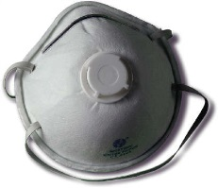 | Inhalación de polvos, vapores, humos, etc.
 | Resbalones y caídas.
 | Golpes con objetos en la cabeza.

La gerencia del Proyecto “PLANTA DE PROCESAMIENTO DE BLOQUES Y AGREGADOS NATURAL CORAL STONE ” - Código 21055, les ofrece además como medidas de protección a todos los empleados mediante el servicio de Seguro Médico.

7.6.- Personal Responsable.
Para los casos de emergencias, la gerencia del Proyecto “PLANTA DE PROCESAMIENTO DE BLOQUES Y AGREGADOS NATURAL CORAL STONE ” - Código 21055 y/o encargado del proyecto será responsable directo de dirigir el Comité de Contingencias, el cual está compuesto por:

- Gerente de la planta
- Encargado de Mantenimiento del proyecto

7.7.- Costos para la implementación de los Planes de Contingencia
Los costos asociados a las actividades de prevención se encuentran considerados en el presupuesto asignado al Programa de Manejo Adecuación Ambiental. Mientras que existe dentro del presupuesto anual una partida para denominada imprevistos la cual sirve para cubrir los costos de eventos aleatorios.

7.8.- Plan de contingencia para derrames e incendios
En el desarrollo de las actividades diarias, es una necesidad evidente la elaboración de planes que permitan optimizar las labores a realizar en casos de incendios o derrames. En vista de que el tiempo de respuesta es crucial, es necesario elaborar procedimientos de respaldo para posibilitar una rápida reacción ante el suceso de este tipo de evento.

Objetivos.
- Implantar un sistema de seguridad con los principios básicos elementales de control de riesgos aplicando una prevención integrada, que permita generar, tanto una protección colectiva como individual.

- Adquirir la capacidad necesaria para desarrollar el trabajo en la fábrica de forma más segura, estableciendo unas normas básicas de seguridad y buscando evitar la polución en el ambiente causado por algún caso de derrames e incendios.

7.9.- Plan de contingencia contra derrames de combustible
A continuación, se presentan las actividades a realizar durante un derrame de combustible (durante la fase de construcción):

1- ) Desalojar inmediatamente del lugar todas las personas que no son necesarias para atender el derrame.

2- ) Inspeccionar el área e identificar si hay algún riesgo químico o físico que ponga en riesgo su salud y seguridad.

3- ) Identificar y utilizar el equipo de protección personal, el cual debe incluir:
a) gafas de seguridad
b) guantes
c) protección respiratoria

4- ) Si al momento de llegar al lugar, la sustancia aún se está derramando controle la fuente y detenga el derrame.

5- ) Vierta suficiente material absorbente alrededor del líquido derramado. Para cantidades pequeñas de sustancias inflamables use material absorbente no reactivo como vermiculita, arena o almohadillas.

6- ) Eliminar toda fuente de calor o ignición.

7- ) No tocar ni caminar sobre el material derramado.
8-) En caso de que el derrame sea mayor a un galón, comunicar oficialmente al Cuerpo de Bomberos y al MIMARENA.

9- ) Luego de tener controlado el derrame, evaluar el nivel de contaminación provocado.

7.10.- Plan de contingencia contra incendios
Los incendios son una de las emergencias más comunes en el ambiente laboral de este tipo. Su magnitud puede ir desde un simple conato, fácilmente controlable, hasta un incendio de grandes proporciones.

Durante emergencias de incendio la prioridad máxima es proteger la salud y la seguridad de todas las personas que se encuentran en el lugar. Para esto se seguirán los siguientes pasos:
- El comité de Contingencias se asegurará que el equipo de protección y extinción de incendios se mantengan debidamente inspeccionados y certificados por personal cualificado y acreditado por las agencias reglamentarias.
- Mantener en lugar visible y/ o accesible a la lista de entidades de Apoyo Externo con números de teléfono y nombres de personas contacto.
- La responsabilidad de activar este Plan está en manos de cualquier persona que vea o tenga conocimiento de que se ha desarrollado un incendio.
- Esta persona dará la alarma y avisará a cualquier empleado de la situación.
- Identificar la fuente generadora del fuego.
- Aislar el área afectada, retirar equipos o materiales.
- Realizar procedimientos de control del fuego.
- Combata el incendio desde una distancia máxima. Supervisores, Directores de Departamentos y personal a cargo de las Instalaciones serán los responsables de rendir informes de todo lo sucedido y de las actividades realizadas.

Medidas Preventivas:
- Instalar señalización adecuada en el área de almacenaje de combustibles.
- Control permanente de las operaciones para evitar contingencias.

7.11.- Plan de contingencia contra Sismos
En el siguiente mapa se presenta un resumen de los principales sismos que han ocurrido e influido en toda la isla dada su intensidad. La consulta permitió observar los eventos ocurridos con sus epicentros y magnitudes donde se aprecia que el área estudiada no ha sido afectada directamente por sismos, sin embargo, se deben tomar medidas, para estar preparados en el momento de sentir movimientos telúricos.

Ilustración 1.- Mapa de actividad sísmica de la República Dominicana
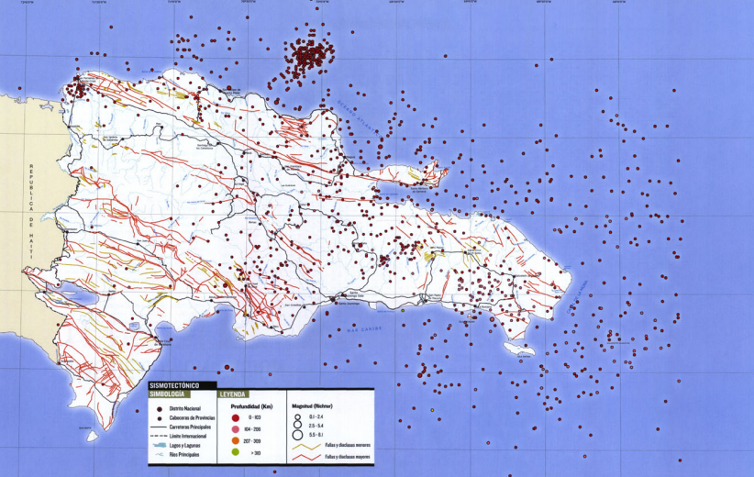

Bajo techo
- Conserve la calma y tranquilice a las personas de su alrededor.
- Si tiene oportunidad de salir rápidamente de la edificación hágalo inmediatamente, pero en orden. Recuerde: No grite, No corra, No empuje, y diríjase a una zona segura.
- Aléjese de libreros, vitrinas, estantes u otros inmuebles que puedan deslizarse o caerse, así como de las ventanas, espejos y tragaluces.
- En caso de encontrarse lejos de una salida, ubíquese debajo de una mesa o escritorio resistente, que no sea de vidrio, cúbrase con ambas manos la cabeza y colóquelas junto a las rodillas. En su caso, diríjase a alguna esquina, columna o bajo del marco de una puerta.
- Una vez terminado el sismo desaloje el inmueble.

Después del Terremoto
- Efectúe con cuidado una completa verificación de los posibles daños de la estación.
- No encienda cerillos, velas, aparatos de flama abierta o aparatos eléctricos, hasta asegurarse de que no haya fuga de sustancias flamables.
- En caso de fugas de agua o gas, repórtelas inmediatamente.
- Compruebe si hay incendios o peligro de incendio y repórtelo a los bomberos.
- Verifique si hay lesionados y busque ayuda médica de ser necesaria.
- Evite pisar o tocar cualquier cable suelto o caído.
- Limpie inmediatamente líquidos derramados como medicinas, materiales inflamables o tóxicos.
- No coma ni beba nada contenido en recipientes abiertos que hayan tenido contacto con vidrios rotos.
- No use el teléfono excepto para llamadas de emergencias; encienda la radio para enterarse de los daños y recibir información. Colabore con las autoridades.
- Esté preparado para futuros sismos (réplicas). Las réplicas, generalmente son de menor intensidad que la sacudida principal, pero pueden ocasionar daños adicionales.
- No propague rumores.
- Aléjese de los edificios y estructuras dañadas.
- Verifique los estantes y alacenas, ábralos cuidadosamente, ya que le pueden caer los objetos encima.
- En caso de quedar atrapado, conserve la calma y trate de comunicarse al exterior golpeando con algún objeto.

7.12.- Plan de contingencia contra huracanes
Amenazas por Vientos Huracanados
El Caribe es una zona fuertemente amenazada por huracanes, dada su ubicación recibe a los fenómenos meteorológicos que se forman frente a las costas de África, debido a la permanencia de los vientos alisios, la rotación de la tierra, y la circulación general de la atmósfera sobre estas latitudes, provocando que los mismos cambien en sus direcciones más bien hacia el noreste. La categorización utilizada actualmente para estos eventos la podemos ver en la Tabla a continuación:

CATEGORÍA | VIENTOS (Km./HR) | VIENTOS MPH | PRESION ATMOSFERICA
Depresión | <56 | <35 mph | ------
Tormenta tropical | 56-117 | 35-73 mph | ------
Categoría 1 | 118-152 | 74-95 mph | 966 mb>
Categoria | 153-176 | 96-110 mph | 980-965 mb
Categoría 3 | 177-208 | 111-130 mph | 964-945 mb
Categoría 4 | 209-248 | 131-155 mph | 944-920 mb
Categoría 5 | 248 + | 155 mph+ | <920 mb
Tabla 6.- Sistema de clasificación de huracanes

El régimen climático del Caribe, está bajo la influencia de los desplazamientos norte-sur de la Zona de Convergencia Intertropical (ZCIT). Cuando esta zona se desplaza hacia su posición más al sur (inicios de año), los alisios del noreste soplan con mucho más intensidad en toda la costa occidental.

A continuación mostramos un resumen del historial de los ciclones más importantes que han pasado por la República Dominicana, los de mayor incidencia por categoría y número de Huracanes & Mes:
- Numero de tormentas y huracanes por mes en la república dominicana de 1873-1998
MAYO | JUNIO | JULIO | AGOSTO | SEPTIEMBRE | OCTUBRE | NOVIEMBRE
2 | 0 | 4 | 16 | 32 | 10 | 2
Fuente: Ing. Antonio Cocco Quesada, Meteorólogo

- Huracanes que han afectado por categoría
TORMENTAS | C-1 | C-2 | C-3 | C-4 | C-5
31 | 14 | 7 | 5 | 3 | 2

La Vulnerabilidad ante la ocurrencia de Huracanes que se manifiesta en el área del Proyecto, ha sido catalogada como de Alta Vulnerabilidad. El siguiente cuadro presenta en función de la escala del evento los daños que puede ocasionar:

Tabla 7.- Sistema clasificación huracanes según magnitud de daños.

Categ. | Definición | Daños esperados
1 | Viento 118-152 Kph | DAÑOS MÍNIMOS  Sin daño real a estructuras. Daños a árboles y arbustos, inundación de caminos costeros. Daños menores a muelles.
2 | Viento 153-176 Kph | DAÑOS MODERADOS.  Algún daño de techos, puertas y ventanas en edificaciones. Daño considerable a la vegetación, a muelles y atracaderos. Rutas costeras podrían inundarse 2- 4 horas antes de la llegada del ojo.
3 | Viento 177-208 Kph | DAÑOS EXTENSOS  Algún daño estructural a pequeñas residencias y edificios de altura con daño menor en paredes estructurales. Inundaciones cerca de la costa destruyen pequeñas estructuras y se dañan estructuras mayores. Terrenos menores a 1.7msnm pueden inundarse.
4 | Viento 209-248 Kph | DAÑOS EXTREMOS.  Daños extensos a paredes estructurales con algunas fallas totales de estructuras de techo en edificaciones menores. Erosión considerable de plazas. Daño considerable a muelles inferiores de estructuras costeras. Terrenos menores a 3 m. s. N. m. pueden inundarse requiriendo evacuación masiva.
5 | Vientos mayores que 248 Kph | DAÑOS CATASTRÓFICOS  Falla total de estructuras de techo en residencias y edificios altos. Fallas totales en algunos edificios. Daño mayor a niveles inferiores de todas las estructuras ubicadas a menos de 5 msnm y a 400 m de la línea costera. Evacuación masiva de áreas residenciales de zonas bajas adyacentes a la línea de costa.

El huracán es la amenaza natural más frecuente en la zona, por lo que se deben establecer las previsiones tendentes a mitigar sus efectos. Se deberá tener presente ante la amenaza:

Materiales y equipos de emergencia en almacén
- Radio de baterías.
- Linternas con baterías.
- Baterías suficientes para radios y linternas.
- Capas de agua y cobertores plásticos para materiales considerados volátiles.
- Contenedores de agua.
- Equipos de primeros auxilios.
- Cajas de herramientas.

Medidas preventivas generales
- Poda de árboles que puedan representar riesgos al personal.
- Mantener fotos recientes de las infraestructuras para fines de reclamo al seguro.
- Apagar todos los circuitos eléctricos durante el paso del huracán.
- Limpiar el lugar de cualquier material volátil.

Acciones después del paso del huracán
- Se procede a evaluar los daños provocados por el Huracán.
- La gerencia de recursos humanos procederá a normalizar las actividades y el personal del proyecto.
- Se inician los trámites documentales de reclamos al seguro.
- Se levantará un inventario de daños por instalación.
- Hacer contacto con los contratistas y suplidores para iniciar el proceso de reconstrucción.

Referencias
- Secretaría de Estado de Medio Ambiente y Recursos Naturales. 2000. Ley 64-00 de Medio Ambiente y Recursos Naturales. Santo Domingo, R. D.

- Secretaría de Estado de Medio Ambiente y Recursos Naturales. 2002. Reglamento del Sistema de Permisos y Licencias Ambientales. Santo Domingo, R. D.

- Secretaría de Estado de Medio Ambiente y Recursos Naturales. 2002. Procedimiento para la Tramitación de Permisos Ambientales de Instalaciones Existentes. Santo Domingo, R. D.

- Secretaría de Estado de Medio Ambiente y Recursos Naturales. 2003. Normas Ambientales para la Protección contra Ruidos. Santo Domingo,

- Secretaría de Estado de Medio Ambiente y Recursos Naturales. 2003. Normas Ambientales sobre la Calidad de Agua y Control de Descargas. . Santo Domingo, R. D.

- Secretaría de Estado de Medio Ambiente y Recursos Naturales. 2003. Normas Ambientales para la Gestión Ambiental de Residuos Sólidos no Peligrosos. Santo Domingo, R. D.

- Secretaría de Estado de Medio Ambiente y Recursos Naturales. 2004. Guía para La Realización de Las Evaluaciones de Impacto Social (EIS). Imprenta La Unión, Santo Domingo, R. D.

- William G. Zikmund, 1998. Investigación de Mercados. Prentice-Hall Hispanoamericana, S.A. Sexta Edición.

- Záiter Mejía Alba Josefina, 1996. La Identidad Social y Nacional en Dominicana, Un Análisis Psico-Social. Editora Taller.

- García, R., M. Mejía y F. Jiménez, 1997. Importancia de las plantas nativas y endémicas en la reforestación. Editora Corripio, Santo Domingo. 86 pp.

- Liogier, H. A. 2000. Diccionario Botánico de Nombres Vulgares de la española. 2da edición Jardín Botánico Nacional “Dr. Rafael Ma. Moscoso, Editora Corripio, Santo Domingo, República Dominicana, 598pp

- Oficina Nacional de Estadísticas (ONE). 2002. VIII Censo Población y Familia.

ANEXOS

